

**T.C**

**FETHİYE KAYMAKAMLIĞI**

**KAYMAKAM MUSTAFA KARSLIOĞLU ORTAOKULU MÜDÜRLÜĞÜ**



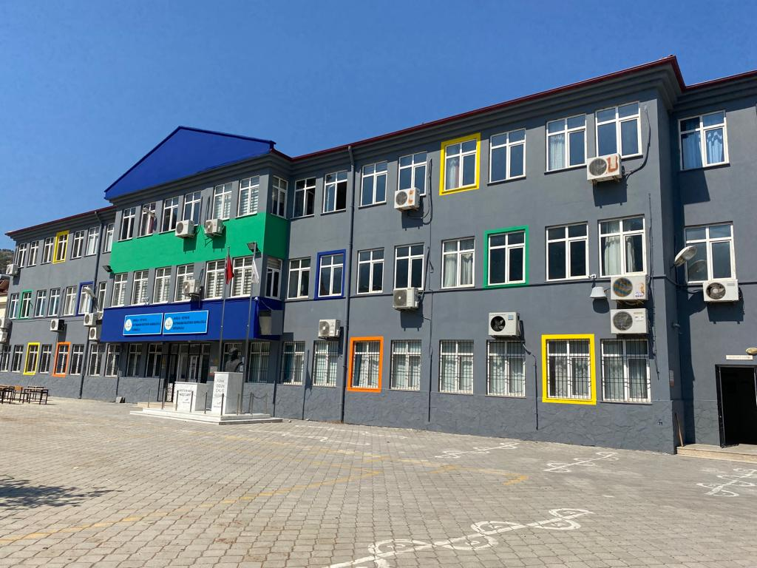

**2024-2028 STRATEJİK PLANI**

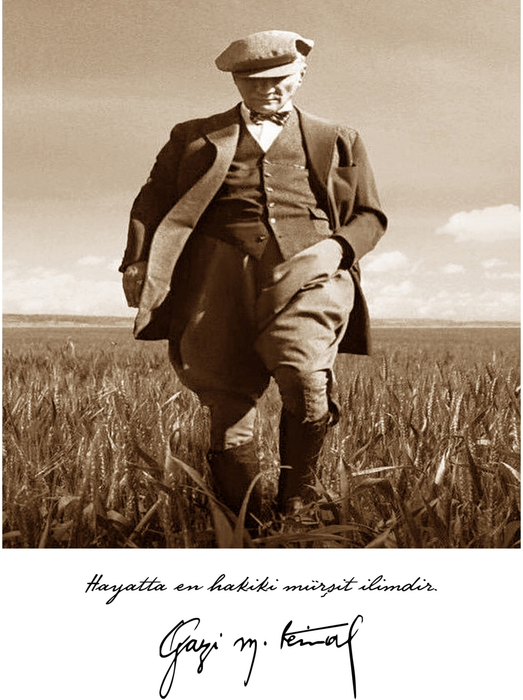

**SUNUŞ**

Eğitimin Türkiye Yüzyılı’nı muştulayan en önemli unsur olduğu bilinciyle hedeflerimize ulaşmak adına ülkemizin her sathında üretken olan ve eleştirel düşünebilen, iletişimi güçlü ve iş birliğini özümseyen nesillerin gelişimi için var gücümüzle çalışmakta; eğitim sistemimizi, iyi insan olmanın ve kendini tanımanın tüm koşullarını içerecek bir özgürleşme süreci olarak yapılandırmaktayız. Bu inançla, okul öncesi eğitimden başlayarak eğitim ve öğretimin her kademesinde bütün bireylerin nitelikli eğitime eriştiği bir eğitim sistemi oluşturmayı hedeflemekteyiz. Bütün çalışmalarımızı bu hedefe uygun olarak yürütmekte, eğitim politikalarımızı bu doğrultuda şekillendirmekteyiz.

Tüm bu anlayışlar çerçevesinde; 2024-2028 dönemini kapsayan Millî Eğitim Bakanlığı Stratejik Planı hazırlanmış olup stratejik planlama uygulamaları ve stratejik yönetim kültürünün hâkim kılınması için katılımcı bir anlayış ile Bakanlık merkez teşkilatından başlayarak il ve ilçe millî eğitim müdürlükleri ile okul ve kurumlarımıza stratejik yönetim anlayışı yaygınlaştırılmıştır.

Okul/kurum stratejik planı, adından da anlaşılacağı gibi, bir okulun amaç ve hedeflerine nasıl ulaşabileceğine dair plan ve stratejileri içeren bir belgedir. Okul gelişimine katkı sağlayan bir yol haritası niteliğinde olan stratejik plan; okul personelinin karar vermek, hedef belirlemek ve hedeflere ulaşmaktan sorumlu olmak gibi başarmaları gereken adımları olduğu anlamına gelir ve okula bağlılığı teşvik eder.

Stratejik yönetim süreci; bir okulun amaç ve hedeflerine ulaşması için tüm ihtiyaçlarının planlanması, analiz edilmesi, geliştirilmesi, izlenmesi ve değerlendirilmesi sürecidir. Stratejik yönetim süreci; okulun mevcut durumunu değerlendirmesine, stratejilerini belirlemesine, bunları uygulamasına ve uygulanan yönetim stratejilerinin etkinliğini analiz etmesine yardımcı olur.

Stratejik yönetim sürecini, standart formlar ve açıklamaların temel bir yapısı üzerinden Bakanlığımız ve il müdürlüklerimizin stratejik planlarıyla uyumlaştırmayı sağlamak ve okul ve kurumlara stratejik plan hazırlama sürecinde katkı sunmak amacıyla bu rehber hazırlanmıştır.

Bakanlık merkez teşkilatından başlayarak il ve ilçe millî eğitim müdürlükleri ile okul ve kurumlarımızda stratejik plan uygulama döneminin başarıyla geçeceğine inancım tamdır.

2024-2028 dönemi stratejik plan hazırlık sürecinde emeği geçen ve katkıda bulunan tüm millî eğitim çalışanlarına teşekkür ederim.

Ercan TÜRK

Strateji Geliştirme Başkanı

# KAYMAKAM SUNUŞU

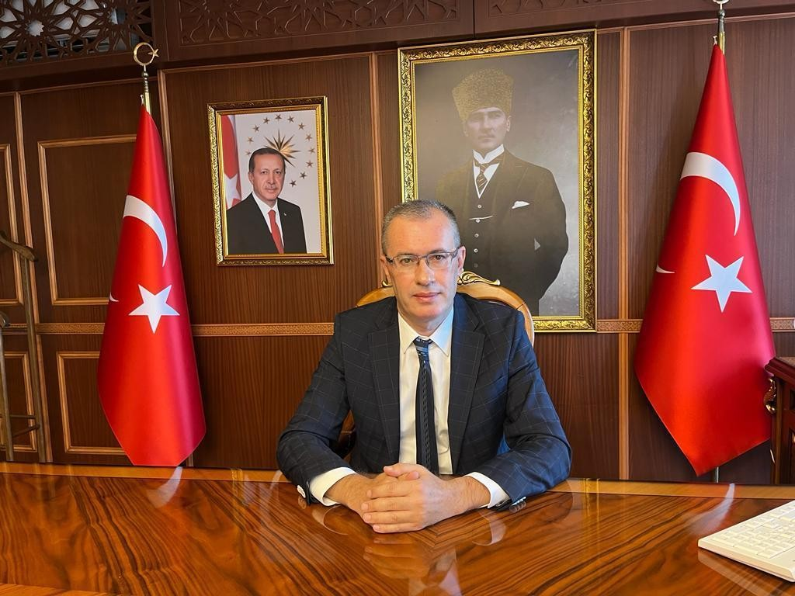

Günümüz dünyası; siyasal, sosyal, bilimsel, ekonomik ve teknolojik değişimlerle birlikte hızla değişen ve ivmesi her geçen gün artan dinamik bir yapıya sahiptir. Ülkeler bu

dinamizme uyum sağlayabilmek için yenilikçi, stratejik ve öngörülü yaklaşımlardan faydalanarak küresel sistemlere uyum sağlamaya çalışarak öncü değişimler yapabilmek için birbirleriyle yarışmaktadır.

Bunun için hedef belirleme ve planlamanın önemi malumdur. Hedeflenen sonuçların elde edilebilmesi için, insan kaynaklarının etkili bir şekilde planlanması ve koordine edilmesi gerekmektedir. Bu doğrultuda tüm kurum ve kuruluşlar beş yıllık stratejik plan hazırlayarak geleceğe yönelik yol haritalarını belirlemektedir.

Eğitim ve öğretim süreci de, çağın taleplerine uygun olarak sürekli değişen ve gelişen bir dinamizme sahiptir. Deneyimlerin, teknolojinin ve farklılaşan eğitim-öğretim anlayışlarının ışığında sürekli yenilenen bu süreç, hızla değişen dünyaya uyum sağlamak için yapılan plan ve programlarla desteklenmelidir.

21. yüzyılın gerektirdiği becerilere sahip, yeniliklere uyum sağlayan, geleceğe güvenle bakan, analitik düşünebilen; değerlerine bağlı, azimli ve üretken nesillerin yetişmesi için çaba harcayan Fethiye İlçe Milli Eğitim Müdürlüğü’nün hazırlamış olduğu 2024-2028 yıllarını kapsayan Stratejik Planının ilçemize hayırlı olmasını diliyor, çalışmada emeği geçenleri tebrik ediyorum.

**İsmail Hakkı ERTAŞ**

**Fethiye Kaymakamı**

# İLÇE MİLLİ EĞİTİM MÜDÜRÜ SUNUŞU

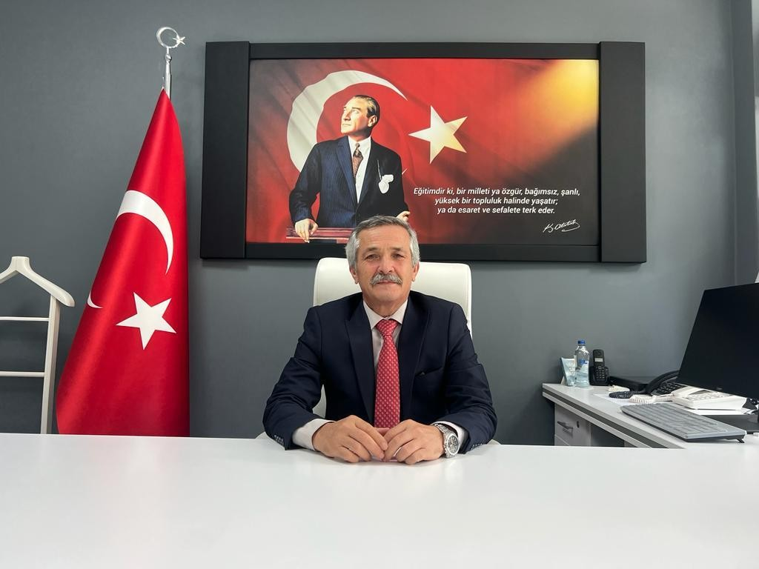Bilim ve teknolojinin büyük bir hızla ilerlediği günümüzde hem vâr olabilmek hem geleceğin inşasında söz sahibi olmak için “bilgiyi takip eden” değil, “bilgiyi üreten” olmak gerekmektedir. Bilgiyi üretmek ise hedefleri belirleyerek uzun süreli stratejik planlamayla mümkündür. Bir milleti bağımsız ve uygar bir topluluk haline getirecek olan eğitim ise; amaç ve hedefleri belirlenmiş bir strateji dâhilinde yürütülmelidir.

Bir toplumun sosyal, kültürel, politik ve ekonomik yönden gelişiminde önemli bir itici güç olan eğitim; bireylerin kişisel ve toplumsal potansiyellerini ve hayallerini gerçekleştirmelerine katkı sağlar. Bu nedenle, eğitimde stratejik politika belirleme, planlama ve uygulama süreçleri kritik öneme sahiptir. Bunun için şu anda neler yaptığımızı ve ileride nerede olmak istediğimizi bilerek hareket etmeliyiz. Eğitimde kalite ve verimliliği artırmak, çağın getirdiği değişim ve gelişimleri doğru algılamak ve belirlenen hedeflere ulaşabilmek; ancak doğru bir stratejik plan ve bu planın etkin bir şekilde uygulanması ile mümkündür.

Öğrencilerin akademik başarılarının yanı sıra bedensel, zihinsel ve ruhsal gelişiminin desteklendiği; insani, milli, manevi, ahlaki, kültürel ve demokratik değerlerle mücehhez; ilgi ve yetenekleri doğrultusunda yönlendirildikleri; sağlıklı ve güvenli bir eğitim ortamını sağlamayı hedeflediğimiz Fethiye İlçe Milli Eğitim Müdürlüğü 2024-2028 Stratejik Planı’nın hazırlanmasında emeği geçen ve uygulama sürecinde katkı sağlayacak tüm paydaşlarımıza teşekkürlerimi sunuyorum.

**Faruk KAYA**

**İlçe Milli Eğitim Müdürü**

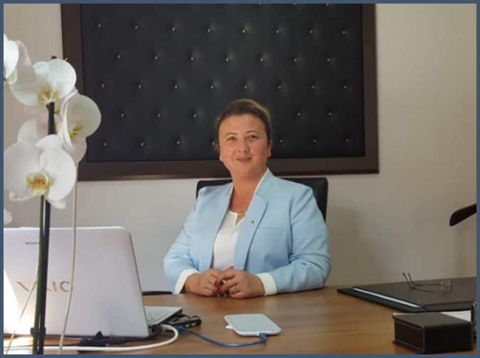Kaymakam Mustafa Karslıoğlu Ortaokulu olarak, 2024-2028 Stratejik Planımızın heyecanını ve sorumluluğunu taşıyoruz. Bu plan, geçmişimizden gelen deneyim ve başarılarımızın birikimi ile geleceğe daha güçlü bir şekilde ilerlememizi sağlayacak bir yol haritasıdır.

Kurumsallığı içselleştirmiş, bir okul olarak, bu yeni dönemde daha da ileriye gitme vizyonuyla yola çıkıyoruz. Bir ulusun kalkınmasındaki en önemli etken, çağdaş bir eğitim yapısına sahip olmaktır.

Gelişmiş ülkelerde uzun yıllardır sürdürülmekte olan kaynakların rasyonel bir şekilde kullanımı, eğitimde stratejik planlamayı zorunlu kılmıştır. Milli Eğitim Bakanlığı bu motivasyonla 2004 yılından itibaren stratejik plan çalışmalarını başlatmıştır. Bu çalışmalar temelde iki nedene bağlıdır: Tüm dünyada daha önceleri başlayan çağdaşlaşma ve yenileşme çalışmalarıyla uyumlu bir şekilde eğitim alanında da bu tip eylemlerle mali, fiziki ve insani kaynaklardan daha verimli ve etkin yararlanarak akademik ve kurumsal gelişmeleri hızlandırmaktır. Diğer bir neden ise; ülkemizde 2004 yılında kabul edilen yasa gereği “Performans Esaslı Bütçeleme Sistemi ”ne geçilmesidir. Bütün sosyal sistemler, varlıklarını etkin bir şekilde sürdürebilmek için kendilerini yenilemek ve değişen koşullara uyum sağlamak zorundadır. Eğitim sisteminin de kendini yenilemesi, dünyadaki değişme ve gelişmelere paralel olarak en önemli alt yapısını oluşturan okulların yeniden yapılandırılması, ülkenin kalkınmasını sağlayacak eğitilmiş beyin gücünü yetiştirmek bakımından büyük önem taşımaktadır. Okul Stratejik Planlama Ekibimiz (OSPE) okulumuza özgü “STRATEJİK PLANI (2024-2028)” hazırlamış ve OSPE tarafından son şekli verilerek uygulamaya konmuştur. Stratejik plan ile okulumuzun plânlı gelişiminin yanında, sistemli bir yaklaşımla öğrencilere; çok yönlü, soyut, eleştirel, yaratıcı, özgür düşünme, problem çözme ve iletişim becerileri kazandırılarak kendilerini kanıtlamaları amaçlanmaktadır. Okulumuz Stratejik Planının başarıya ulaşmasında, farkındalık ve katılım ilkesi önemli bir rol oynayacaktır.

Ülkemizin sosyal ve ekonomik gelişimine temel oluşturan en önemli faktörün eğitim olduğu anlayışıyla hazırlanan stratejik planımızda belirlediğimiz vizyon, misyon ve hedefler doğrultusunda yürütülecek çalışmalarda başarılar diler, çalışmanın gerçekleştirilmesinde emeği geçen stratejik planlama ekibi başta olmak üzere tüm paydaşlarımıza teşekkür ederim.

**Bengü BÜYÜKTEKE**

**Okul Müdürü**

**Tablo 1**

|  |  |  |  |
| --- | --- | --- | --- |
| İli: MUĞLA | | **İlçesi:** FETHİYE | |
| **Adres:** | **Patlangıç Mah. 315 Sok. No:3 48300 FETHİYE / MUĞLA** | **Coğrafi Konum (link):** | [Konum](https://www.google.com/maps/place/Kaymakam+Mustafa+Karsl%C4%B1o%C4%9Flu+%C4%B0%C3%B6o/@36.619156,29.143706,15z/data=!4m5!3m4!1s0x0:0xd800606f2db5cd5d!8m2!3d36.619156!4d29.143706) |
| **Telefon Numarası:** | **0 252 6111200** | **Faks Numarası:** | **0 252 6111201** |
| **e- Posta Adresi:** | **717366@meb.k12.tr** | **Web sayfası adresi:** | <http://karsliogluortaokul.meb.k12.tr> |
| **Kurum Kodu:** | **717366** | **Öğretim Şekli:** | İkili Eğitim |

**İÇİNDEKİLER**

**1. GİRİŞ VE STRATEJİK PLANIN HAZIRLIK SÜRECİ**

1.1. Strateji Geliştirme Kurulu ve Stratejik Plan Ekibi ………………………………………………………………………………………………………………………………….10

1.2. Planlama Süreci …………………………………………………………………………………………………………………………………………………………………………………..11

**2. DURUM ANALİZİ** 2.1. Kurumsal Tarihçe ………………………………………………………………………………………………………………………………………………...12

2.2. Uygulanmakta Olan Planın Değerlendirilmesi ……………………………………………………………………………………………………………………………………….13

2.3. Mevzuat Analizi …………………………………………………………………………………………………………………………………………………………………………………...14

2.4. Üst Politika Belgelerinin Analizi …………………………………………………………………………………………………………………………………………………………...18 2.5. Faaliyet Alanları ile Ürün ve Hizmetlerin Belirlenmesi …………………………………………………………………………………………………………………………..19

2.6. Paydaş Analizi ……………………………………………………………………………………………………………………………………………………………………………………..20

2.7. Kuruluş İçi Analiz ………………………………………………………………………………………………………………………………………………………………………………...57

2.7.1.Teşkilat Yapısı ……………………………………………………………………………………………………………………………………………………………………………..57

2.7.2.İnsan Kaynakları …………………………………………………………………………………………………………………………………………………………………………58

2.7.3.Teknolojik Düzey ………………………………………………………………………………………………………………………………………………………………………..66

2.7.4.Mali Kaynaklar …………………………………………………………………………………………………………………………………………………………….......................67

2.7.5.İstatistiki Veriler …………………………………………………………………………………………………………………………………………………………………………69

2.8. Dış Çevre Analizi (Politik, Ekonomik, Sosyal, Teknolojik, Yasal ve Çevresel Çevre Analizi -PESTLE) ………………………………………………………...74

2.9. Güçlü ve Zayıf Yönler ile Fırsatlar ve Tehditler (GZFT) Analizi ……………………………………………………………………………………………………………….75

2.10.Tespit ve İhtiyaçların Belirlenmesi ……………………………………………………………………………………………………………………………………………………...77

**3. GELECEĞE BAKIŞ** ………………………………………………………………………………………………………………………………………………………………………………….78

3.1.Misyon …………………………………………………………………………………………………………………………………………………………………………………………………78

3.2.Vizyon ………………………………………………………………………………………………………………………………………………………………………………………………….78

3.3.Temel Değerler …………………………………………………………………………………………………………………………………………………………………………………….79

**4. AMAÇ, HEDEF VE STRATEJİLERİN BELİRLENMESİ**……………………………………………………………………………………………………………………………….80

4.1. Amaçlar ………………………………………………………………………………………………………………………………………………………………………………………………81

4.2. Hedefler ……………………………………………………………………………………………………………………………………………………………………………………………..82

4.3. Performans Göstergeleri ……………………………………………………………………………………………………………………………………………………………………..83

4.4. Stratejilerin Belirlenmesi …………………………………………………………………………………………………………………………………………………………………….84

4.5. Maliyetlendirme ………………………………………………………………………………………………………………………………………………………………………………….87

**5. İZLEME VE DEĞERLENDİRME** ………………………………………………………………………………………………………………………………………………………………88

**1. GİRİŞ VE STRATEJİK PLANIN HAZIRLIK SÜRECİ**

* 1. **Strateji Geliştirme Kurulu ve Stratejik Plan Ekibi**

2024-2028 dönemi stratejik plan hazırlanması süreci Üst Kurul ve Stratejik Plan Ekibinin oluşturulması ile başlamıştır. Ekip tarafından oluşturulan çalışma takvimi kapsamında ilk aşamada durum analizi çalışmaları yapılmış ve durum analizi aşamasında paydaşlarımızın plan sürecine aktif katılımını sağlamak üzere paydaş anketi, toplantı ve görüşmeler yapılmıştır.

Stratejik planlama doğrultusunda bir organizasyon olarak kurumumuzun gelecekte varmak istediği ölçülebilir hedefleri ve bu hedeflere nasıl ulaşılacağı, bulunduğumuz nokta ile ulaşmayı arzu ettiğimiz durum arasındaki yolu gösteren süreç, analiz edilmeye çalışılmıştır.

Durum analizinin ardından geleceğe yönelim bölümüne geçilerek okulumuzun amaç, hedef, gösterge ve eylemleri belirlenmiştir. Çalışmaları yürüten ekip ve kurul bilgileri altta verilmiştir:

**STRATEJİK PLAN ÜST KURULU**

**Tablo 2** Stratejik Plan Üst Kurulu

|  |  |  |  |
| --- | --- | --- | --- |
| **Üst Kurul Bilgileri** | | **Ekip Bilgileri** | |
| **Adı Soyadı** | **Unvanı** | **Adı Soyadı** | **Unvanı** |
| **Bengü BÜYÜKTEKE** | Okul Md. | **Saygın OLUKLU** | Sos.Bil.Öğrt. |
| **Yusuf KABASARI** | Md. Yrd. | **Fulya ÇİFTÇİ** | İng. Öğrt. |
| **Nesrin CANPOLAT** | Bil.Tek.Öğrt. | **Sefa KÖK** | Reh.Öğrt |
| **Kürşat ÇETİN** | OAB Başkanı | **Z.Sibel ŞAHİN** | Reh.Öğrt |
| **Selcen İNCE** | OAB Y.K.Üyesi | **Mesut NEVRUZ** | Tek.Tas.Öğrt |
|  |  |  |  |

* 1. **Planlama Süreci:**

**Tablo 3** Stratejik plan planlama süreci

|  |  |  |  |  |  |  |  |  |  |  |  |  |  |  |  |  |
| --- | --- | --- | --- | --- | --- | --- | --- | --- | --- | --- | --- | --- | --- | --- | --- | --- |
| İlçe MEM Okul ve Kurum Stratejik Planlama Adımları | | 2022 | | | 2023 | | | | | | | | | | | |
| Ekim | Kasım | Aralık | Ocak | Şubat | Mart | Nisan | Mayıs | Haziran | Temmuz | Ağustos | Eylül | Ekim | Kasım | Aralık | |
| 1 | Stratejik Planlama Ekiplerinin Kurulması |  |  |  |  |  |  |  |  |  |  |  |  |  |  |  | |
| 2 | Kurulan SP Ekiplerinin İl ARGE Bildirilmesi |  |  |  |  |  |  |  |  |  |  |  |  |  |  |  | |
| 3 | İlçe MEM İle Okul SP Hazırlık Programı Oluşturulması |  |  |  |  |  |  |  |  |  |  |  |  |  |  |  | |
| 4 | Ekip Ve Kurul Üyelerine Hizmet İçi Eğitim Verilmesi |  |  |  |  |  |  |  |  |  |  |  |  |  |  |  | |
| 5 | Durum Analizi |  |  |  |  |  |  |  |  |  |  |  |  |  |  |  | |
| 6 | Geleceğe Bakış Amaç Hedef PG. İle Stratejilerin Belirlenmesi |  |  |  |  |  |  |  |  |  |  |  |  |  |  |  | |
| 7 | Planların İl ARGE Birimine Gönderilmesi |  |  |  |  |  |  |  |  |  |  |  |  |  |  |  | |
| 8 | Planların İnternet Sitesinde Yayınlanması |  |  |  |  |  |  |  |  |  |  |  |  |  |  |  | |

2019-2023 dönemi stratejik plan hazırlanması süreci Üst Kurul ve Stratejik Plan Ekibinin oluşturulması ile başlamıştır. Ekip tarafından oluşturulan çalışma takvimi kapsamında ilk aşamada durum analizi çalışmaları yapılmış ve durum analizi aşamasında paydaşlarımızın plan sürecine aktif katılımını sağlamak üzere paydaş anketi, toplantı ve görüşmeler yapılmıştır.

Durum analizinin ardından geleceğe yönelim bölümüne geçilerek okulumuzun amaç, hedef, gösterge ve eylemleri belirlenmiştir.

**2. DURUM ANALİZİ**

**2.1. Kurumsal Tarihçe**

Okulumuz, 1999 yılında eğitim-öğretime açılmış olup, açılış tarihinden bu yana kesintisiz hizmet vermektedir. Fethiye Kaymakamı ve Muğla’ya Hizmet Vakfı Fethiye Şube Başkanı Mustafa Karslıoğlu’nun girişimi, katkısı ve yarattığı mali imkanlarla yaptırdığı 21 derslikli Kaymakam Mustafa Karslıoğlu ilköğretim Okulu 1999-2000 Eğitim Öğretim yılının başlangıcında olan 13.09.2009 tarihinde her türlü imalat ve inşaatı tamamlanarak eğitim ve öğretime hazır hale getirilerek Milli Eğitim Müdürlüğüne eğitim öğretim yapmak üzere 13.09.2009 da devri yapılmıştır. Okula katkılarından, başarılı çalışmalarından dolayı Kaymakam Mustafa Karslıoğlu’nun ismi mevzuata uygun olarak valilik makamınca verilmiştir. Okulumuzda ikili eğitim yapılmaktadır. 1sınıftan 4.sınıfa kadar öğlenci, 5.sınıftan 8. sınıfa kadar sabahçı olarak eğitim verilmektedir. Okulumuzda 1 Bilişim Teknolojileri sınıfı, 1 Teknoloji ve Tasarım Sınıfı gibi bölümler yer almaktadır. Okulumuzca ikili eğitim yapan Anaokulu mevcuttur. Küçük yaş gurubu öğrencilerimize yönelik kum havuzu, ayrı oyun alanları bulunmaktadır. Okulumuzda 22 derslik, 1 müdür odası, 2 müdür yardımcısı odası, 1 öğretmenler odası, 1 memur odası, 1 kütüphane, 1 kapalı spor salonu, 1 arşiv odası, 1 depo 12 tuvalet mevcuttur. Okulumuz kurulduğundan bu zamana kadar sportif ve kültürel aktivitelerde de bir çok başarıya imza atmıştır.

**2.2. UYGULANMAKTA OLAN STRATEJİK PLANIN DEĞERLENDİRİLMESİ**

Stratejik planın bu kısmında okulumuz 2019-2023 Stratejik Planının hedef ve göstergeler

bazında gerçekleşme düzeyi ile başarı ve başarısızlık nedenlerinin açıklamasına yer verilmektedir.

Okulumuz 2019-2023 Stratejik Planındaki 6 amaç, 12 hedef ve 42 performans göstergesine

ait 2019, 2020, 2021 yılları ile 2023 yılına ait gerçekleşme verileri doğrultusunda elde

edilen performans değerleri Tablo 4 ’de özetlenmektedir.

**Tablo 4** 2019-2023 Stratejik Planında Yer Alan Amaçların Hedef ve Göstergeler Bazında Gerçekleşme Düzeyleri*

|  |  |  |  |  |  |  |  |  |  |  |  |
| --- | --- | --- | --- | --- | --- | --- | --- | --- | --- | --- | --- |
| A1 | | A2 | | A3 | | A4 | | A5 | | A6 | |
| H/G | P | H/G | P | H/G | P | H/G | P | H/G | P | H/G | P |
| H1.1. | %100 | H2.1. | 0.5 | H3.1. | %40 | H4.1. | %100 | H5.1. | %65 | H6.1. | %100 |
| PG1.1.a. | %100 | PG2.1.a. | 0.5 | PG3.1.a. | %40 | PG4.1.a | %100 | PG5.1.a | %0 | PG6.1.a | %100 |
| PG1.1.b. | %100 | PG2.1.b. | 0.5 | PG3.1.b. | 450 | PG4.1.b | %100 | PG5.1.b | %100 | PG6.1.b | %100 |
| PG1.1.c. | %100 | H2.2. | %100 | PG3.1.c. | %7 | PG4.1.c | %40 | PG5.1.c | %75 | PG6.1.c | %100 |
| H1.2. | %100 | PG2.2.a. | %100 | PG3.1.d. | 35 | PG4.1.d | %75 | PG5.1.d | %100 | PG6.1.d | %100 |
| PG1.2.a. | %100 | PG2.2.b. | %100 | PG3.1.e. | 20 | PG4.1.e | %100 | PG5.1.e | %50 | PG6.1.e | %100 |
| PG1.2.b. | %100 | PG2.2.c. | %100 | H3.2. | %66 | H4.2. | %50 | H5.2. | %37,5 | H6.2. | %100 |
|  |  | PG2.2.d. | %100 | PG3.2.a | %95 | PG4.2.a | %100 | PG5.2.a | %12,5 | PG6.2.a | %100 |
|  |  | PG2.2.e. | %100 | PG3.2.b. | %95 | PG4.2.b. | %50 | PG5.2.b | %100 | PG6.2.b | %100 |
|  |  |  |  | PG3.2.c. | %10 |  |  | PG5.2.c | %0 |  |  |

* : Amaç, hedef ve göstergelerin açıklamaları için 2019-2023 Stratejik Planına bakınız.

**2.3. Mevzuat Analizi**

1739 Sayılı Milli Eğitim Temel Kanunu’nda kurumumuzun görev ve sorumlulukları gösterilmiştir:

**İLKÖĞRETİM:**

**I - KAPSAM:**

Madde 22 - (Değişik madde: 30/03/2012-6287 S.K./7.md.) Mecburi ilköğretim çağı 6-13 yaş grubundaki çocukları kapsar. Bu çağ çocuğun 5 yaşını bitirdiği yılın eylül ayı sonunda başlar, 13 yaşını bitirip 14 yaşına girdiği yılın öğretim yılı sonunda biter.

**II - AMAÇ VE GÖREVLER:**

Madde 23 - İlköğretimin amaç ve görevleri, milli eğitimin genel amaçlarına ve temel ilkelerine uygun olarak,

    1. Her Türk çocuğuna iyi bir vatandaş olmak için gerekli temel bilgi, beceri, davranış ve alışkanlıkları kazandırmak; onu milli ahlak anlayışına uygun olarak yetiştirmek;

    2. Her Türk çocuğunu ilgi, istidat ve kabiliyetleri yönünden yetiştirerek hayata ve üst öğrenime hazırlamaktır.

    3. (Ek bent: 16/08/1997 - 4306/4 md.) İlköğretimin son ders yılının ikinci yarısında öğrencilere, ortaöğretimde devam edilebilecek okul ve programların hangi mesleklerin yolunu açabileceği ve bu mesleklerin kendilerine sağlayacağı yaşam standardı konusunda tanıtıcı bilgiler vermek üzere rehberlik servislerince gerekli çalışmalar yapılır.

Milli Eğitim Bakanlığına bağlı bir eğitim kurumu olarak Kaymakam Mustafa Karslıoğlu İlkokulu/Ortaokulu; aşağıda belirtilen yasal mevzuat ve bu mevzuatın kendisine verdiği yasal yükümlülüklerin bilinciyle öğrenci yetiştirerek ülkemize hizmet etmektedir.

|  |  |  |  |
| --- | --- | --- | --- |
| **KANUN** | | | |
| **Tarih** | **Sayı** | **No** | **Adı** |
| 23/07/1965 | 12056 | 657 | Devlet Memurları Kanunu |
| 24/10/2003 | 25269 | 4982 | Bilgi Edinme Kanunu |
|  | 1739 |  | Milli Eğitim Temel Kanunu |
|  | 222 |  | İlköğretim Temel Kanunu |

|  |  |  |
| --- | --- | --- |
| **YÖNETMELİK** | | |
| **Yayımlandığı Resmi Gazete/Tebliğler Dergisi** | | **ADI** |
| **Tarih** | **Sayı** |
| 12/10/2013 | 28793 | Milli Eğitim Bakanlığı Personelinin Görevde Yükselme, Unvan Değişikliği ve Yer Değiştirme Suretiyle Atanması Hakkında Yönetmelik |
| 26.07.2014 | 29072 | İlköğretim Kurumları Yönetmeliği |

|  |  |  |
| --- | --- | --- |
| **YÖNERGE** | | |
| **Yayın** | | **Adı** |
| **Tarih** | **Sayı** |
| 25/10/2013 | 3087071 | Milli Eğitim Bakanlığı Ortaöğretim Geçiş Yönergesi |

|  |  |
| --- | --- |
| Sıra No | Mevzuatın Adı |
| 1- | **Atama** |
| - Millî Eğitim Bakanlığı Norm Kadro Yönetmeliği  - Millî Eğitim Bakanlığı Öğretmenlerinin Atama ve Yer Değiştirme Yönetmeliği  - Millî Eğitim Bakanlığı Eğitim Kurumları Yöneticilerinin Atama Ve Yer Değiştirmelerine İlişkin Yönetmelik |
| 2- | **Ödül, Sicil ve Disiplin** |
| - 657 Sayılı Devlet Memurları Kanunu  - 1702 İlk ve Orta Tedrisat Muallimlerinin Terfi ve Tecziyeleri Hakkında Kanun  - Milli Eğitim Bakanlığı Disiplin Amirleri Yönetmeliği |
| 3- | **Okul Yönetimi** |
| - 1739 Sayılı Milli Eğitim Temel Kanunu  - İlköğretim Kurumları Yönetmeliği  - Okul-Aile Birliği Yönetmeliği  - Milli Eğitim Bakanlığı Eğitim Bölgeleri ve Eğitim Kurulları Yönergesi  - Millî Eğitim Bakanlığı Yönetici ve Öğretmenlerinin Ders ve Ek Ders Saatlerine İlişkin Karar  - Taşınır Mal Yönetmeliği |
| 4- | **Eğitim Öğretim** |
| - Milli Eğitim Bakanlığı Eğitim Öğretim Çalışmalarının Planlı Yürütülmesine İlişkin Yönerge  - Milli Eğitim Bakanlığı Öğrencileri Yetiştirme Kursları Yönergesi  - Milli Eğitim Bakanlığı Ders Kitapları ve Eğitim Araçları Yönetmeliği  - Öğrencilerin Ders Dışı Eğitim ve Öğretim Faaliyetleri Hakkında Yönetmelik |
| 5- | **Mühür, Yazışma, Arşiv**  - Resmi Yazışmalarda Uygulanacak Usul ve Esaslar Hakkında Yönetmelik  - Devlet Arşiv Hizmetleri HakkındaYönetmelik  - Resmi Mühür Yönetmeliği |
| 6- | **Rehberlik ve Sosyal Etkinlikler** |
| - Rehberlik ve Psikolojik Danışma Hizmetleri Yönetmeliği  - Milli Eğitim Bakanlığı İlköğretim ve Ortaöğretim Kurumları Sosyal Etkinlikler Yönetmeliği  - Milli Eğitim Bakanlığı Bayrak Törenleri Yönergesi  - Milli Eğitim Bakanlığı Okul Kütüphaneleri Standart Yönetmeliği  - Milli Eğitim Bakanlığı Okul Kütüphaneleri Yönetmeliği |
| 7- | **Öğrenci İşleri** |
| - İlköğretim Kurumları Yönetmeliği  - Milli Eğitim Bakanlığı Demokrasi Eğitimi ve Okul Meclisleri Yönergesi  - Okul Servis Araçları Hizmet Yönetmeliği |
| 8- | **Personel İşleri** |
| - Milli Eğitim Bakanlığı İzin Yönergesi  - Devlet Memurlarının Tedavi ve Cenaze Giderleri Yönetmeliği  - Kamu Kurum Ve Kuruluşlarında Çalışan Personelin Kılık Ve Kıyafetine Dair  Yönetmelik  - Memurların Hastalık Raporlarını Verecek Hekim ve Sağlık Kurulları Hakkında Yönetmelik  - Millî Eğitim Bakanlığı Personelinin Görevde Yükselme, Unvan Değişikliği Ve Yer Değiştirme Suretiyle Atanması Hakkında Yönetmelik  - Öğretmenlik Kariyer Basamaklarında Yükselme Yönetmeliği |
| 9- | **İsim ve Tanıtım** |
| - Milli Eğitim Bakanlığı Kurum Tanıtım Yönetmeliği  - Milli Eğitim Bakanlığına Bağlı Kurumlara Ait Açma, Kapatma ve Ad Verme Yönetmeliği |

**2.4. Üst Politika Belgelerinin Analizi**

**Tablo 5** Üst Politika Belgeleri Analizi

|  |  |  |
| --- | --- | --- |
| **Üst Politika Belgesi** | **İlgili Bölüm/ Referans** | **Verilen Görevler/ İhtiyaçlar** |
| 12. Kalkınma Planı | Eğitim | 658, 659 |
| Çocuk | 731.6, 732.5, 739.1, 740.4 |
| Millî Eğitim Bakanlığı 2024-2028 Stratejik Planı | Eğitim | (A1-PG1.1.2.) (A1-PG1.2.1.)(A1-PG1.3.1.)(A1-PG1.3.3.) (A1-PG1.4.1.)(A1-PG1.4.4.) |
| Çocuk | (A1-PG1.2.1.)(A1-PG1.3.1.)(A1-PG1.3.3.) |
| 5018 yılı Kamu Mali Yönetimi ve Kontrol Kanunu | | |
| Kamu İdarelerinde Stratejik Planlamaya İlişkin Usul ve Esaslar Hakkında Yönetmelik | | |
| Milli Eğitim Bakanlığı Strateji Geliştirme Başkanlığının 2013/26 Nolu Genelgesi | | |
| İl Millî Eğitim Müdürlüğü Stratejik Planı | Amaç, Hedef, Gösterge ve Stratejiler | A1(H1-S1.1.1.)(H3-S1.3.2.)(H3-S1.3.4.)(H3-S1.3.5.)(H4-S1.4.1.)(H4-(S1.4.4.) |
| İlçe Millî Eğitim Müdürlüğü Stratejik Planı | Amaç, Hedef, Gösterge ve Stratejiler | A1(H1-S1.1.1.)(H3-S1.3.2.)(H3-S1.3.4.)(H3-S1.3.5.)(H4-S1.4.1.)(H4-(S1.4.4.) |

**2.5. Faaliyet Alanları İle Ürün Ve Hizmetlerin Belirlenmesi**

**Tablo 6** Okul Faaliyet Alanları / Ürün Ve Hizmetler Tablosu

|  |  |
| --- | --- |
| **FAALİYET ALANI: EĞİTİM** | **FAALİYET ALANI: YÖNETİM İŞLERİ** |
| **Hizmet–1 Rehberlik Hizmetleri**  Veli  Öğrenci  Öğretmen | **Hizmet–1 Öğrenci işleri hizmeti**  Kayıt- Nakil işleri  Devam-devamsızlık  Sınıf geçme vb |
| **Hizmet–2 Sosyal-Kültürel Etkinlikler**  Akıl Zeka Oyunları Su Doku  Resfebe Okul Korosu  Satranç | **Hizmet–2 Öğretmen işleri hizmeti**  Derece terfi  Hizmet içi eğitim  Özlük hakları |
| **Hizmet–3 Spor Etkinlikleri**  Futbol Basketbol  Voleybol Oryantiring  Atletizm |  |
| **FAALİYET ALANI: ÖĞRETİM** | **FAALİYET ALANI: OKUL AİLE BİRLİĞİ** |
| **Hizmet–1 Müfredatın işlenmesi**  Ünitelendirilmiş yıllık planlar  Günlük planlar | **Hizmet-1 Okul Aile arasında bütünleşmeyi sağlama**  Veli ile okul arasında iletişimi ve iş birliğini sağlamak  Okulun ve maddi imkânlardan yoksun öğrencilerin eğitim ve öğretimle ilgili zorunlu ihtiyaçlarını karşılamak  Eğitim ve öğretimi geliştirici faaliyetleri desteklemek |
| **Hizmet–2 Kurslar**  Yetiştirme  Hazırlama  Destek Eğitim Çalışmaları | **Hizmet-2 Okulun İhtiyaçlarını karşılama**  Okula yapılan ayni ve nakdî bağışları kabul ederek kayıtlarını tutmak  Kantin ve benzeri yerleri işlettirmek veya işletmek.  Okulun ihtiyaçlarını karşılamak için mal ve hizmet satın almak, bu hizmetlere ilişkin sosyal güvenlik primi, vergi ve benzeri ödemelerin yapılmasını sağlamak**.** |
| **Hizmet- 3 Proje çalışmaları**  AB Projeleri  Sosyal Projeler  Fen Projeleri |  |

**2.6. Paydaş Analizi**

Kurumumuzun temel paydaşları öğrenci, veli ve öğretmen olmakla birlikte eğitimin dışsal etkisi nedeniyle okul çevresinde etkileşim içinde olunan geniş bir paydaş kitlesi bulunmaktadır. Paydaşlarımızın görüşleri anket, toplantı, dilek ve istek kutuları, elektronik ortamda iletilen önerilerde dâhil olmak üzere çeşitli yöntemlerle sürekli olarak alınmaktadır.

**Geniş paydaş kitlemizi İç Paydaşlar ve Dış Paydaşlar şeklinde 2 ye ayırdık. Buna göre;**

**İç Paydaşlar 1. Valilik:** Olur Makamıdır.

**2.Kaymakamlık:** Onay Makamıdır.

**3.Milli Eğitim Müdürlüğü:** Milli Eğitim Bakanlığının ürettiği politikaları uygulayan ve okulun bağlı olduğu mercidir.

**4**. **İlçe Milli Eğitim Müdürlüğü:** Milli Eğitim Bakanlığının ürettiği politikaları uygulayan ve okulun bağlı olduğu mercidir.

**5. Öğretmenler:** Hizmeti veren personellerdir.

**6. Öğrenciler:** Hizmetin sunulduğu paydaşlardır.

**7. Veliler:** Okullara maddi ve manevi destek sağlayabilme kapasitesi bulunur. Aynı zamanda uyumlu işbirliği içinde olunması gereken kesimdir.

**8. Okul Aile Birliği:** Okulun tedarikçisi konumunda olup, okulun lojistik yönden destekçisi ve işleticisi görevi vardır.

**9. Memurlar:** Görevli personeldir.

**10. Destek Personeli:** Görevli personeldir.

**Dış Paydaşlar 1. Belediyeler:** Eğitim hizmetin lojistik destekçileri olmaları beklenir.

**2. Muhtar:** Eğitim hizmetin lojistik destekçileri olmaları beklenir.

**3. Medya:** Eğitimin niteliğinin arttırılmasında işbirliği kaçınılmaz ve lüzumlu olan stratejik bir dış paydaştır.

**4. Üniversiteler:** Eğitim öğretim hizmetinin niteliği açısından destekçi ve işbirlikçi konumda olması gereken tedarikçi ve müşteri sayılabilecek kesimdir. Bir taraftan mezun öğrencileri sunduğumuz müşteri konumundadır.

**5. Sivil Toplum Örgütleri**: En stratejik destekçi konumundadırlar. Uyumlu bir işbirliği ile bir gelişim fırsatıdırlar.

**Tablo 7** Paydaş Sınıflandırma Matrisi√ : Tamamı O : Bir kısmı

|  |  |  |  |  |  |
| --- | --- | --- | --- | --- | --- |
| **PAYDAŞLAR** | **İÇ PAYDAŞLAR** | **DIŞ PAYDAŞLAR** | | | **YARARLANICI** |
| Çalışanlar, Birimler | Temel ortak | Stratejik ortak | Tedarikçi | Müşteri, hedef kitle |
| Millî Eğitim Bakanlığı |  | **√** |  | **√** |  |
| Valilik | **√** | **√** | **√** | **√** |  |
| Milli Eğitim Müdürlüğü çalışanları | **√** | **√** | **√** | **√** |  |
| İlçe Milli Eğitim Müdürlükleri | **√** |  |  |  |  |
| Okullar ve Bağlı Kurumlar | **√** |  |  |  |  |
| Öğretmenler ve Diğer Çalışanlar | **√** |  |  |  |  |
| Öğrenciler ve Veliler | **√** |  |  |  | **√** |
| Okul Aile Birliği | **√** | **√** | **√** | **√** |  |
| Üniversite |  | **√** | **√** | **√** | **√** |
| Özel İdare |  |  |  | **√** |  |
| Yerel Yönetimler |  |  |  | **√** |  |
| Güvenlik Güçleri (Emniyet, Jandarma) |  |  |  | **√** |  |
| Sosyal Hizmetler Müdürlüğü |  |  |  | **√** |  |
| Gençlik ve Spor Müdürlüğü |  |  |  | **√** |  |
| Sağlık Müdürlüğü |  |  |  | **√** |  |
| Kültür Müdürlüğü |  |  |  | **√** |  |
| Hayırseverler |  |  |  | **√** |  |
| Sivil Toplum Örgütleri |  |  |  | **√** |  |
| Medya |  |  |  | **√** |  |
| İşveren kuruluşlar |  |  |  | **√** | **√** |
| Muhtarlıklar |  |  |  | **√** |  |
| Turizm uyguluma otelleri |  |  |  | **√** |  |
| Sanayi ve Ticaret Odaları |  |  |  | **√** |  |

**Tablo 8** Paydaşların eğitim kurumumuza sağlaması beklenilen faaliyet alanları

|  |  |  |  |  |  |
| --- | --- | --- | --- | --- | --- |
| **Sıra** | **Paydaş Adı** | **Paydaşların Kurumumuzun Faaliyetlerine Sağlayacağı Katkılar** | **Sıra** | **Paydaş Adı** | **Paydaşların Kurumumuzun Faaliyetlerine Sağlayacağı Katkılar** |
| **1** | Okul Yöneticileri | Okulun yönetimi, planlama ve denetimi | **11** | Sendikalar | Okul çalışanlarının haklarını koruma |
| **2** | Öğretmenler | Öğretim programlarının uygulanması | **12** | Üniversiteler | Program geliştirme |
| **3** | Öğrenciler | Eğitim programları doğrultusunda yetişme | **13** | Meslek kuruluşları | Okulun amaçları doğrultusunda çalışmalar |
| **4** | Okul-Aile Birliği | Okulun amaçlarını gerçekleştirmeye yardım ve işbirliği | **14** | Medya | Okulun tanıtılması |
| **5** | Hizmetli/memur | Okulun temizliği ve yazışmaların yapılması | **15** | Yayın evleri/ yazarlar | Doküman ve materyal sağlama |
| **6** | Güvenlik ve temizlikçiler | Okul güvenliğini ve temizliğini sağlama | **16** | Yerel Yönetimler | Çevre temizliği ve bakımı |
| **7** | Milli Eğitim | Okulun işleyişini yönetme | **17** | Sivil Toplum Örgütleri | Okulun amaçları doğrultusunda çalışmalar |
| **8** | Valilik | Okulun işleyişini yönetme | **18** | Hayırseverler | Okula maddi ve manevi katkılar |
| **9** | Özel İdare | Okul binasının bakım ve onarımını sağlama | **19** | Güvenlik Güçleri | Okul ve çevresinin güvenliği |
| **10** | Veliler | Okulun amaçlarını destekleme ve yardımcı olma | **20** | Okul servis araçları | Öğrencilerin güvenli geliş gidişleri |

**Tablo 9**  Paydaş Önceliklendirme Matrisi

|  |  |  |  |  |  |
| --- | --- | --- | --- | --- | --- |
| **Paydaş** | **İç**  **Paydaş** | **Dış**  **Paydaş** | **Yararlanıcı**  **(Müşteri)** | **Neden Paydaş?** | **Önceliği** |
| **MEB** |  | **√** |  | Bağlı olduğumuz merkezi idare | **1** |
| **Öğrenciler** |  |  | **√** | Hizmetlerimizden yaralandıkları için | **1** |
| **Özel İdare** |  | **√** |  | Tedarikçi mahalli idare | **1** |
| **STK** |  | O |  | Amaç ve hedeflerimize ulaşmak işbirliği yapacağımız kurumlar | **2** |

**Tablo 10** Yararlanıcı Ürün/Hizmet Matrisi

|  |  |  |  |  |  |  |  |  |  |
| --- | --- | --- | --- | --- | --- | --- | --- | --- | --- |
| **Ürün/Hizmet**  **Yararlanıcı**  **(Müşteri)** | **Eğitim-Öğretim (Örgün-Yaygın)** | **Yatılılık-Bursluluk** | **Nitelikli işgücü** | **AR-GE, Projeler, Danışmanlık** | **Altyapı,Donatım Yatırım** | **Yayım** | **Rehberlik, Kurs, Sosyal etkinlikler** | **Mezunlar (Öğrenci)** | **Ölçme-Değerlendirme** |
| **Öğrenciler** | **√** | **o** |  |  | **√** | **√** | **√** |  |  |
| **Veliler** |  |  |  |  |  |  | **√** |  |  |
| **Üniversiteler** |  |  | **o** | **o** |  |  |  | **√** |  |
| **Medya** |  |  | **o** | **o** |  |  |  |  |  |
| **Uluslar arası kuruluşlar** |  |  |  | **o** |  | **o** |  |  |  |
| **Meslek Kuruluşları** |  |  |  |  |  |  |  |  |  |
| **Sağlık kuruluşları** |  |  | **o** |  |  |  |  |  |  |
| **Diğer Kurumlar** |  |  |  |  |  |  |  |  | **o** |
| **Özel sektör** |  |  | **√** | **o** |  |  | **o** |  |  |

**Paydaş Görüşlerinin Alınması ve Değerlendirilmesi: ANKETLER Öğretmen Anketi**

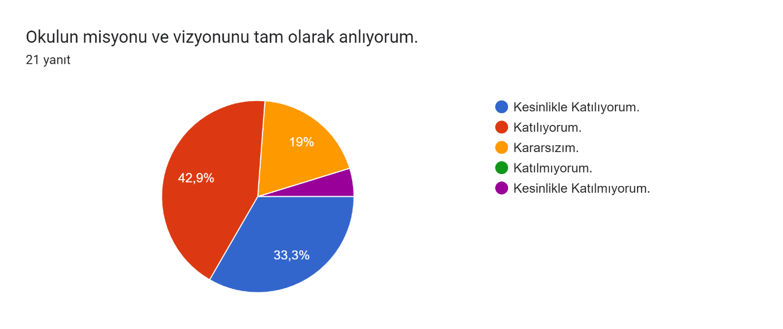

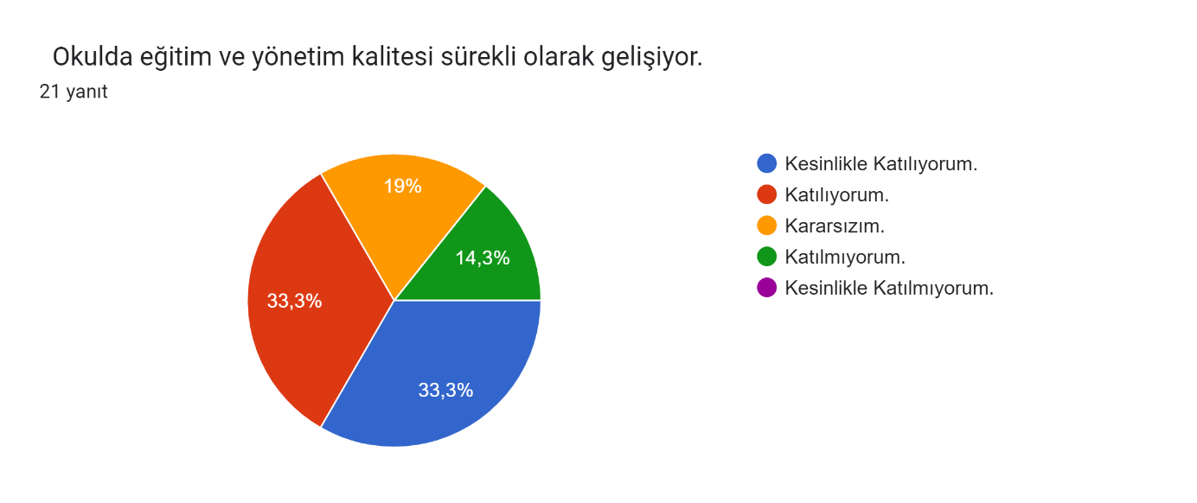

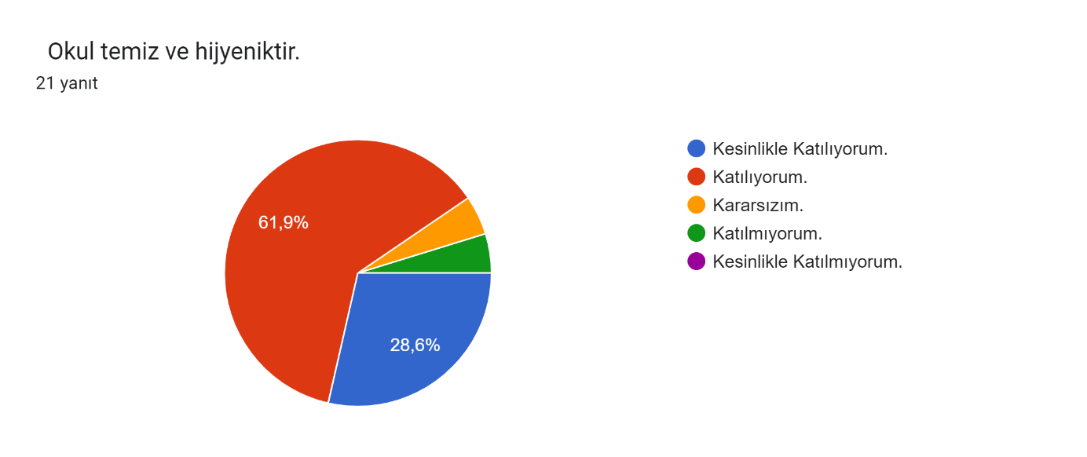

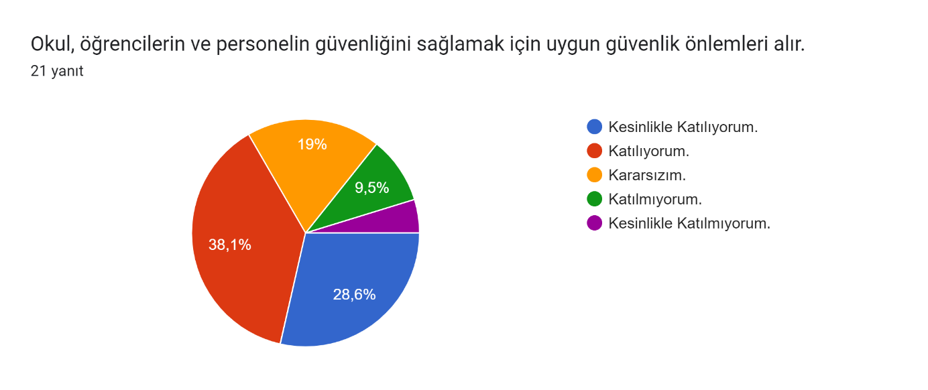

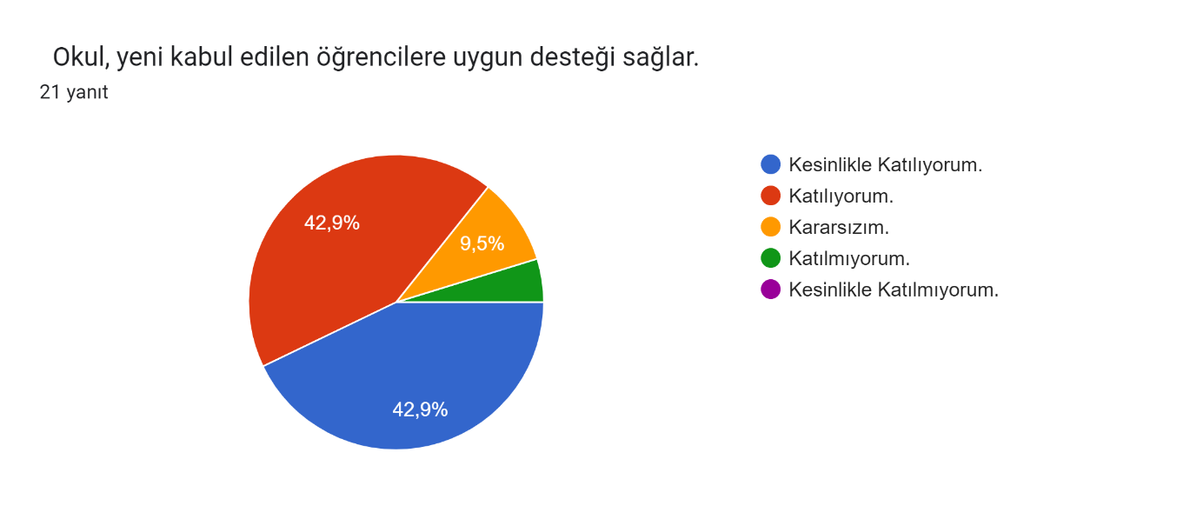

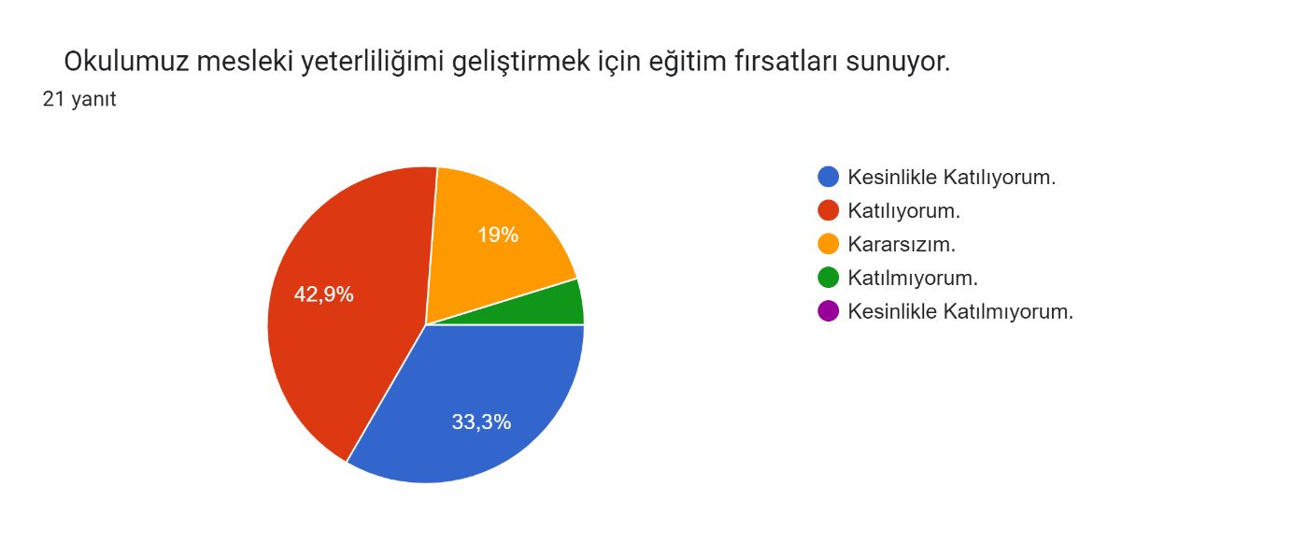

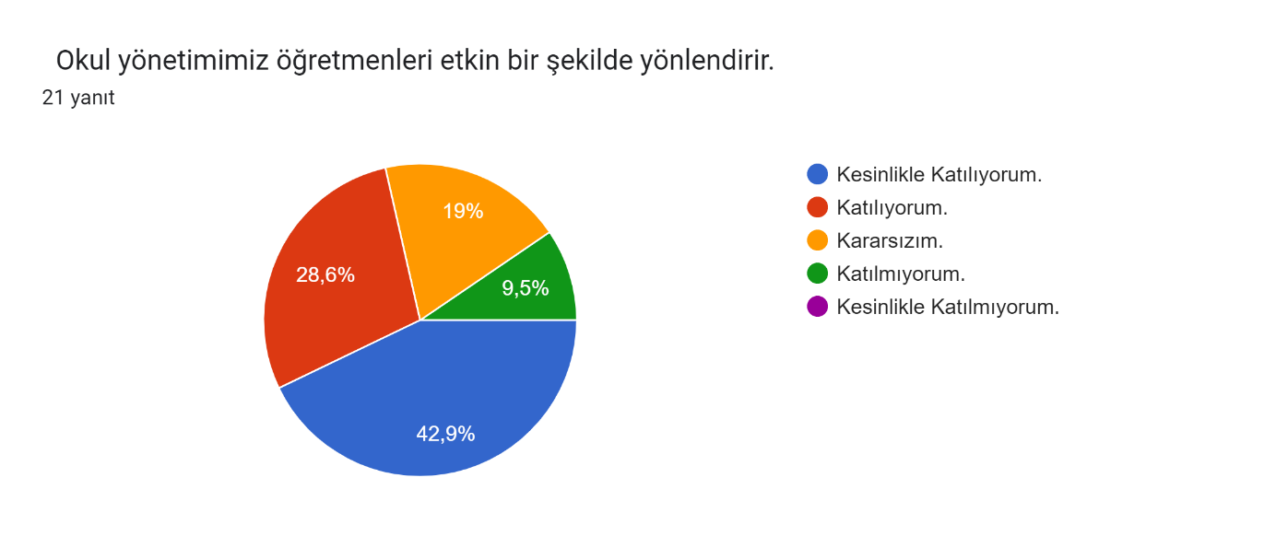

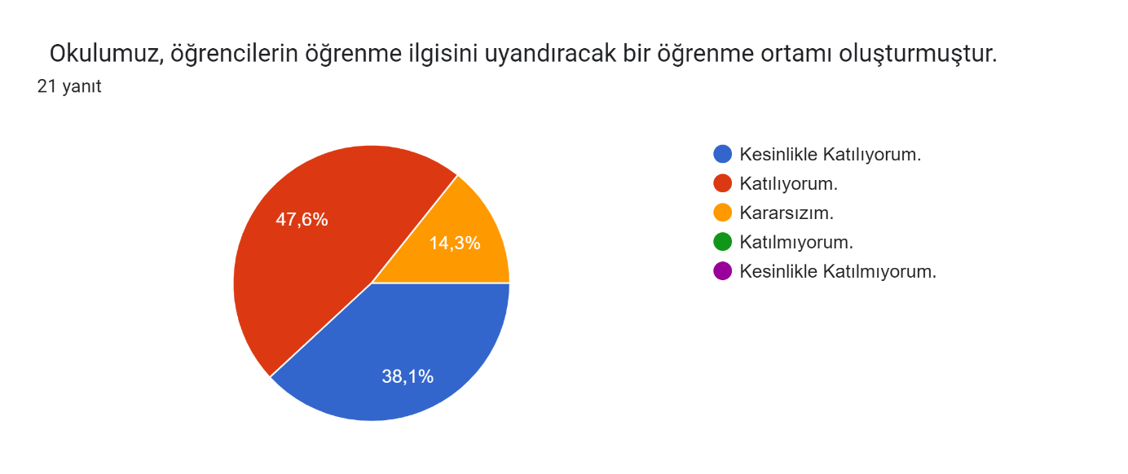

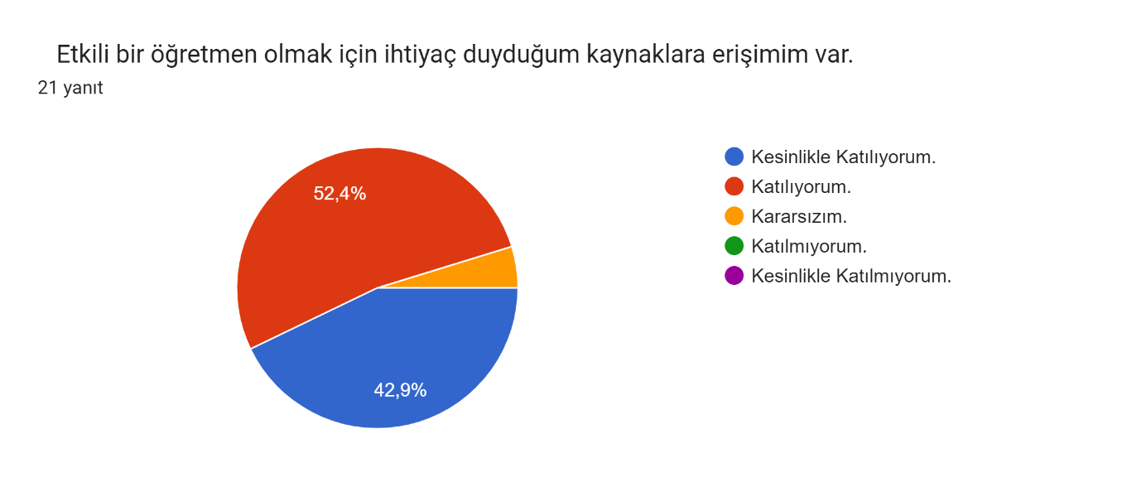

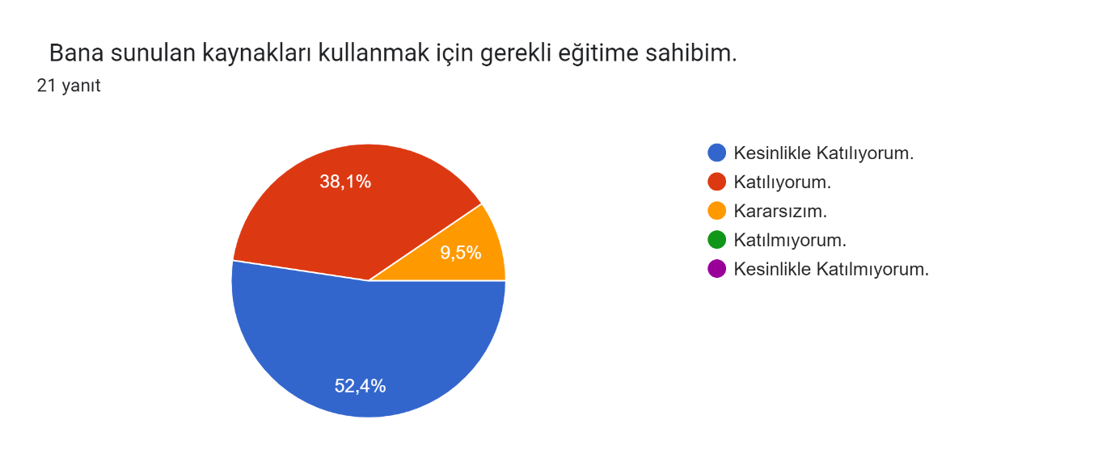

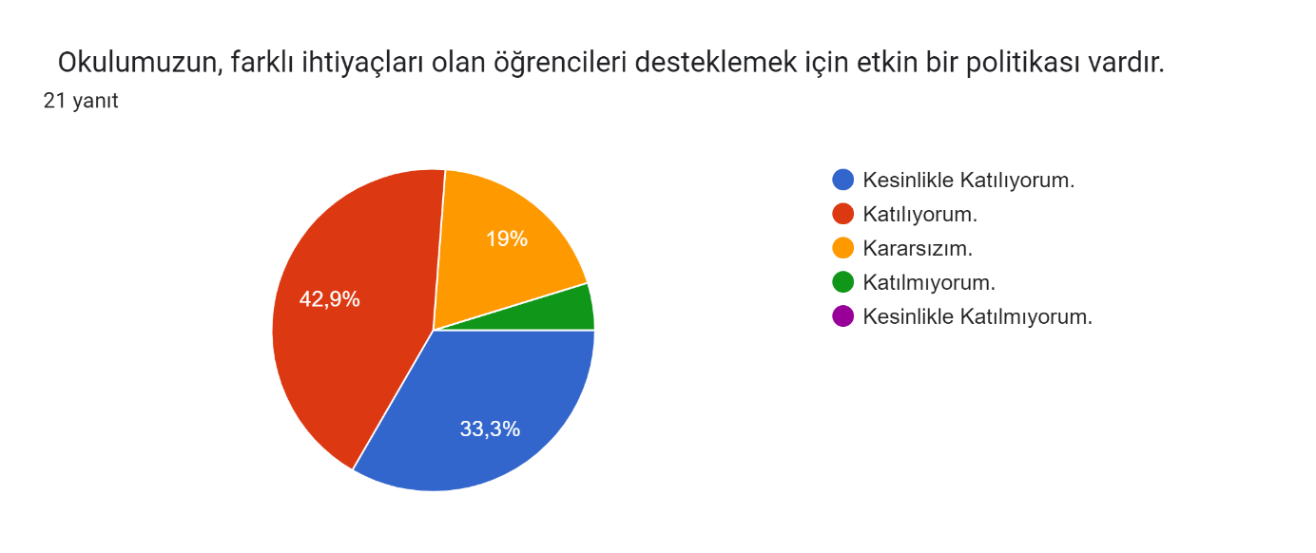

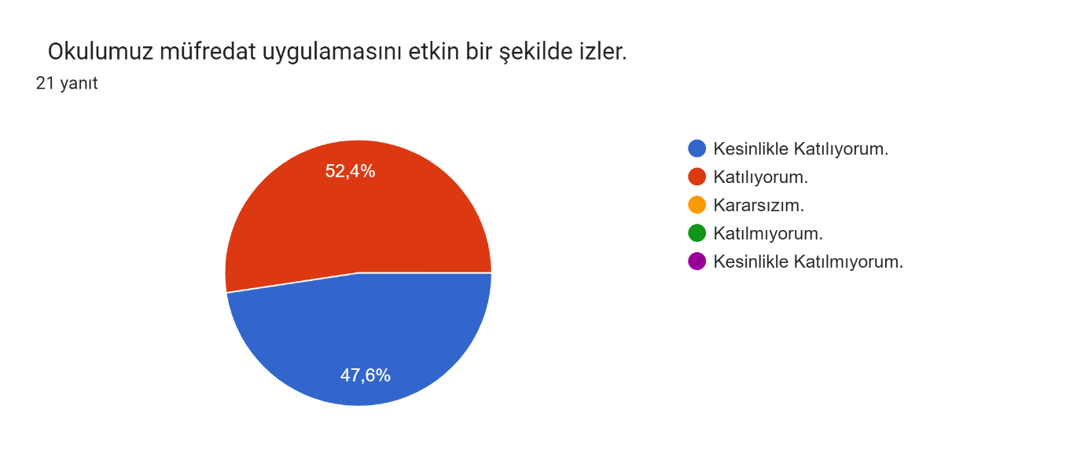

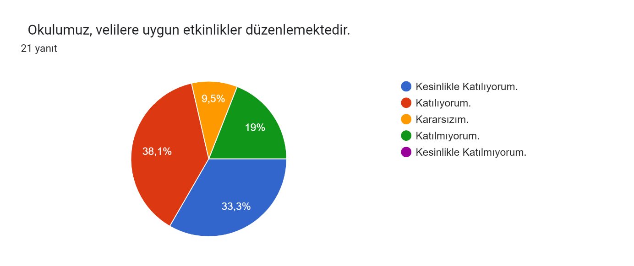

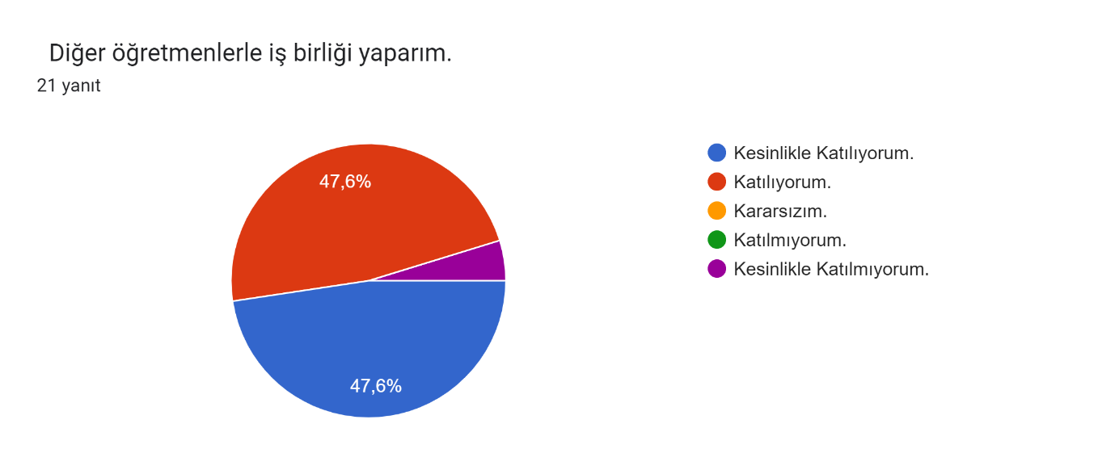

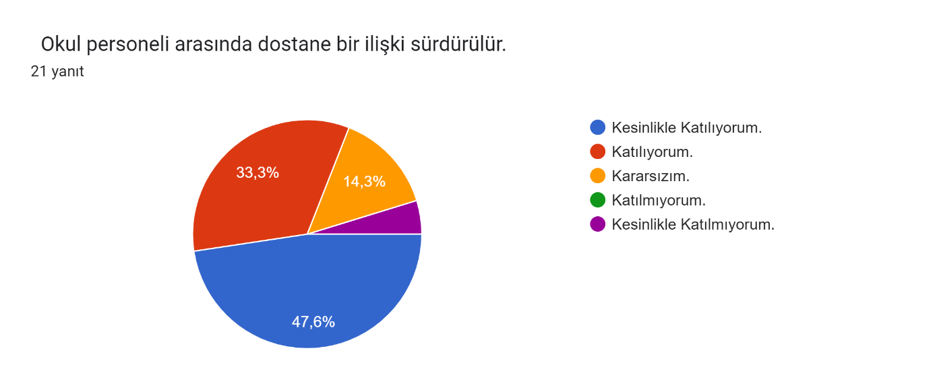

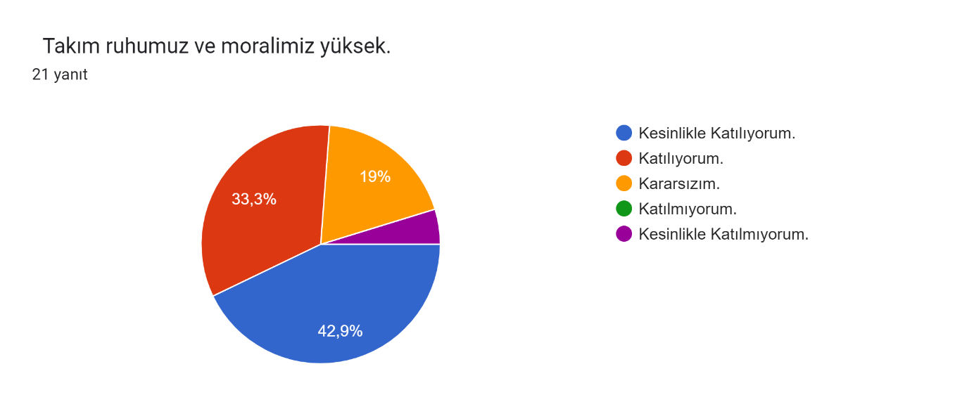

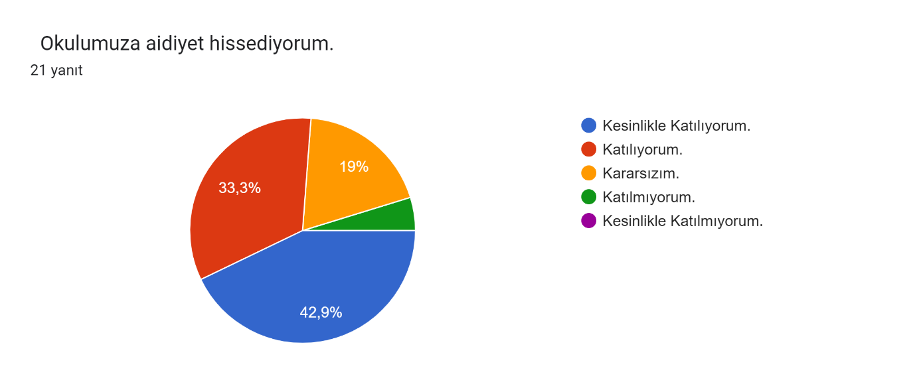

**Öğrenci Anketi**

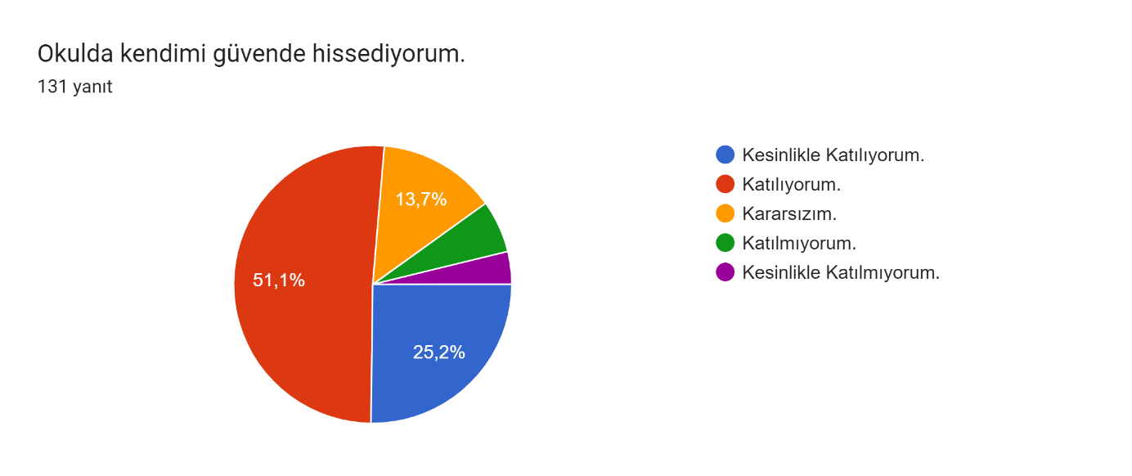

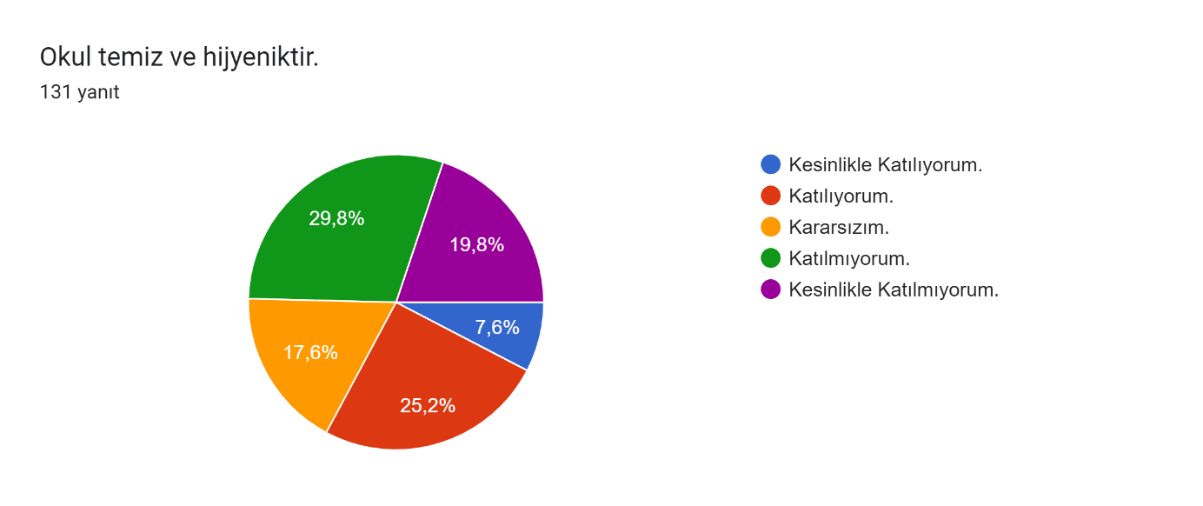

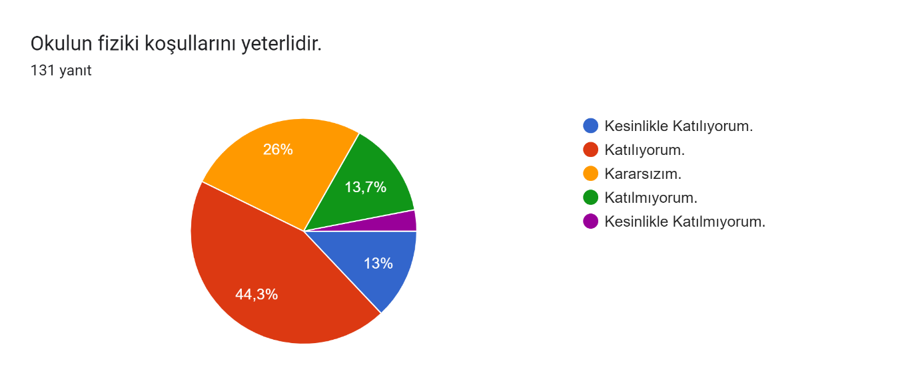

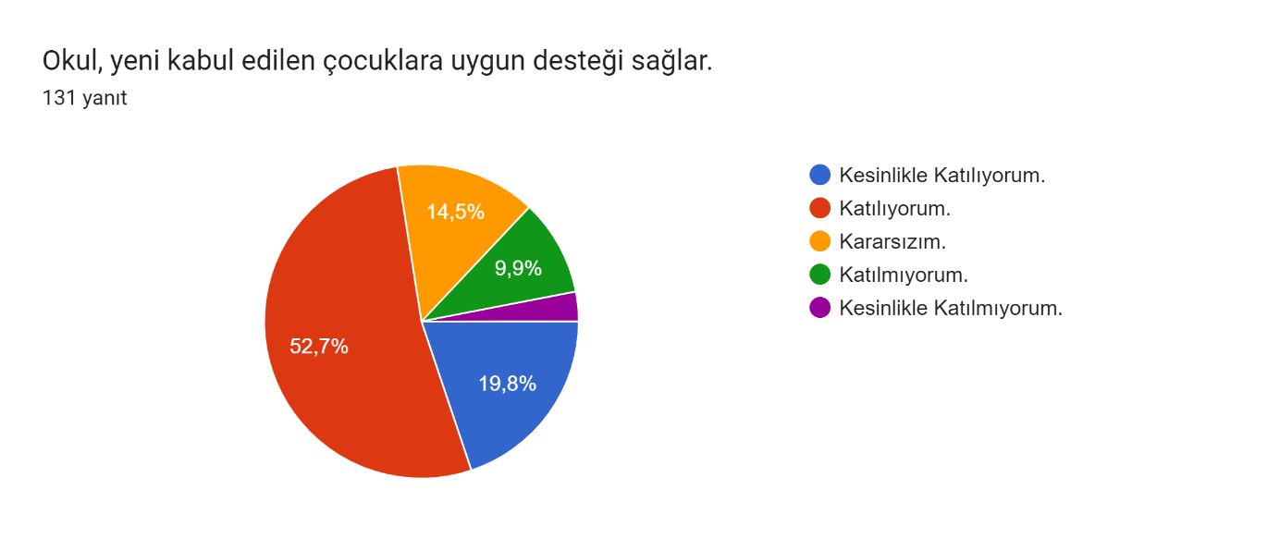

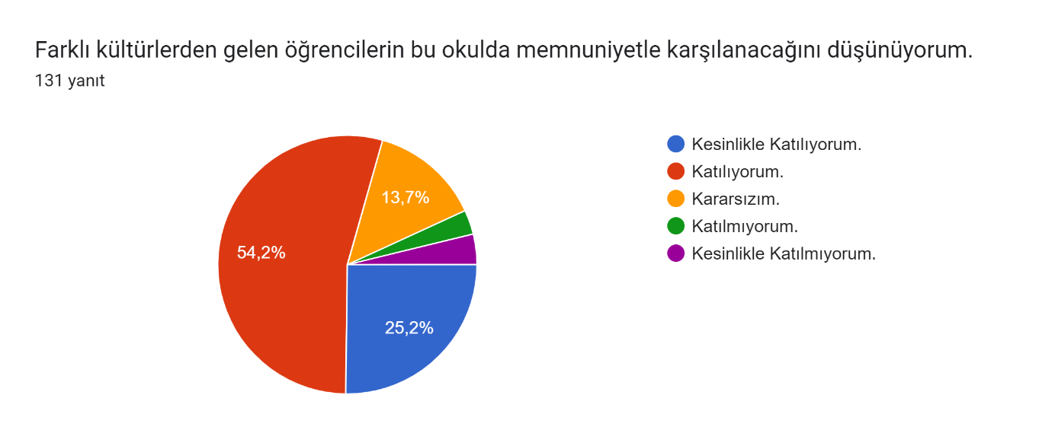

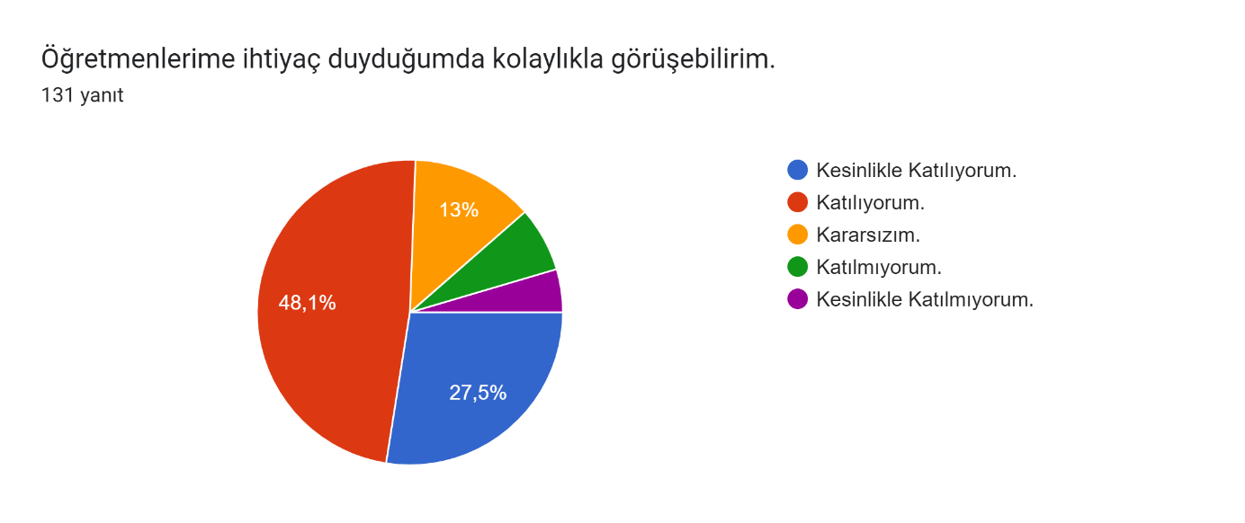

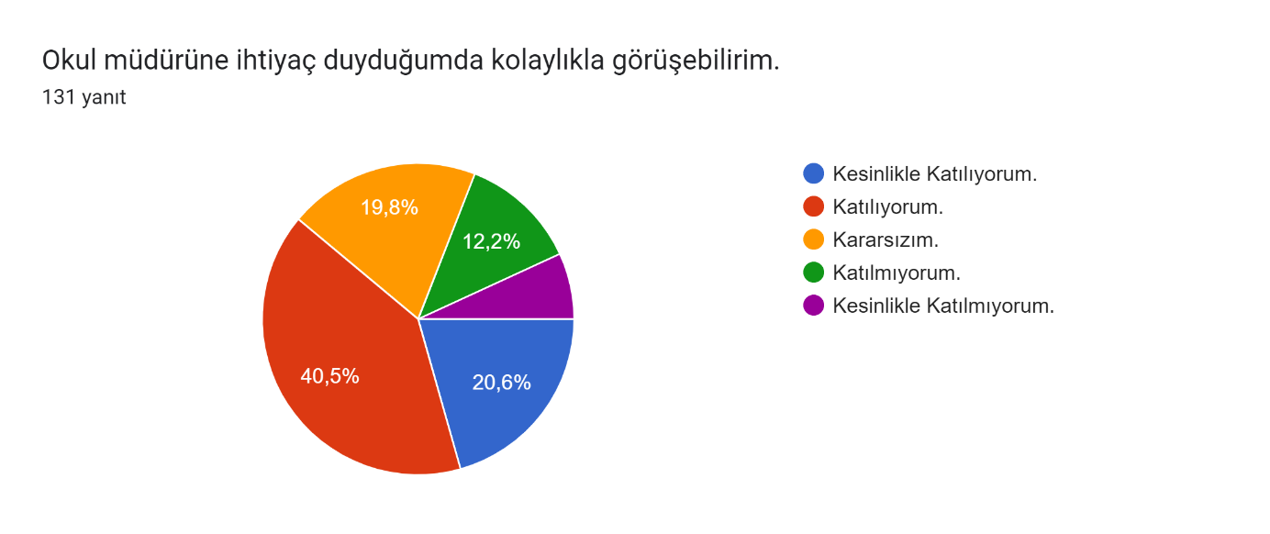

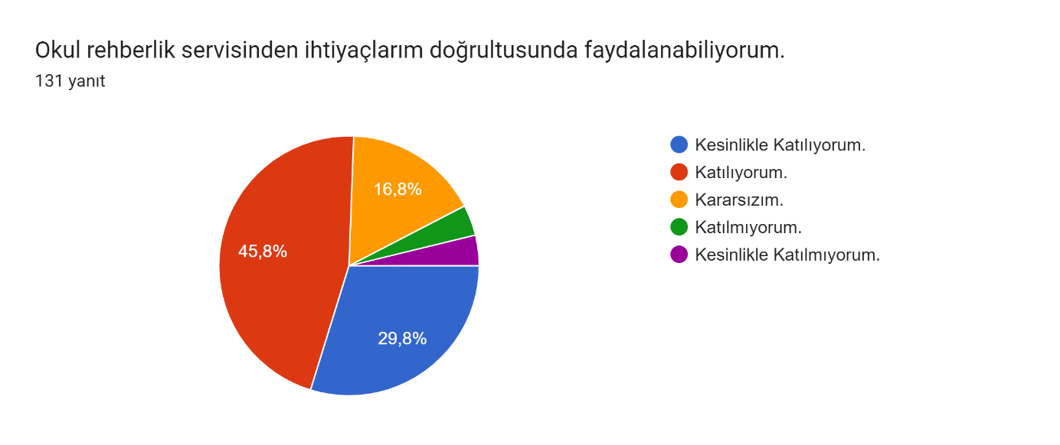

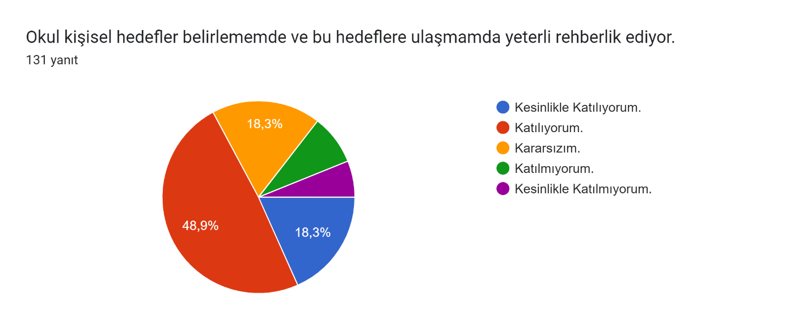

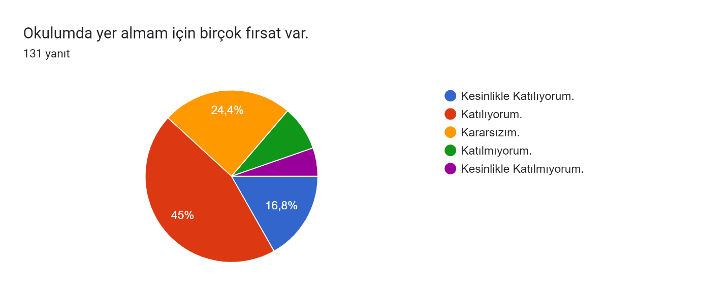

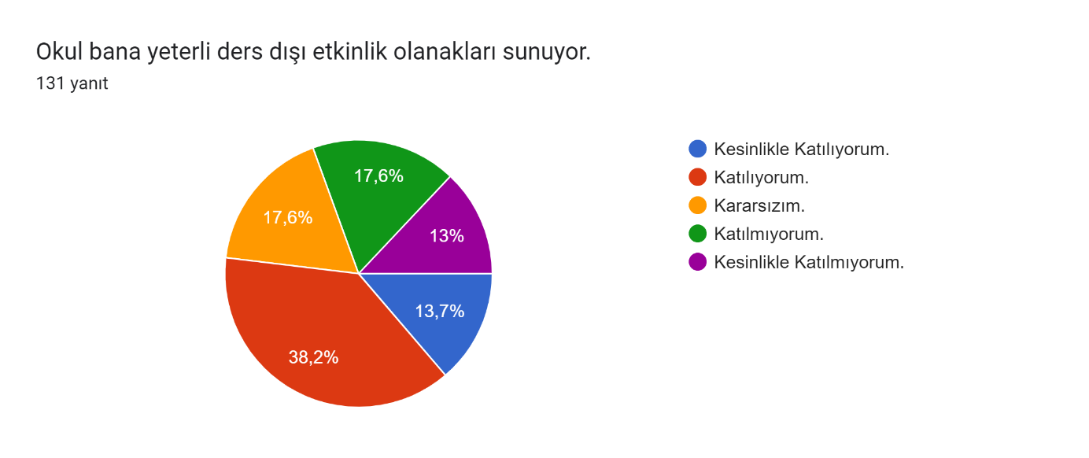

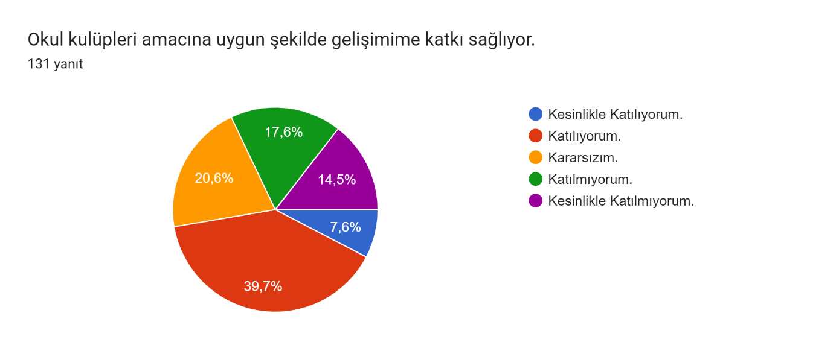

Formlar yanıt grafiği. Soru başlığı: Öğretmenlerim sınıfta adil kurallara sahipler ve tarafsızlar.
. Yanıt sayısı: 131 yanıt.

Formlar yanıt grafiği. Soru başlığı: Öğretmenlerim beni daha iyi performans göstermem için teşvik ediyor.
. Yanıt sayısı: 131 yanıt.

Formlar yanıt grafiği. Soru başlığı: Öğretmenlerim derslerin işlenişinde farklı ve ilgi çekici yöntemler kullanır.
. Yanıt sayısı: 131 yanıt.

Formlar yanıt grafiği. Soru başlığı: Sınav ve ödevlerin beni değerlendirmek için adil ve yeterli olduğunu düşünüyorum.
. Yanıt sayısı: 130 yanıt.

Formlar yanıt grafiği. Soru başlığı: Okulda düzenlenen sanatsal ve kültürel faaliyetler yeterlidir.
. Yanıt sayısı: 130 yanıt.

Formlar yanıt grafiği. Soru başlığı: Okulda öğrencilerin görüşleri dikkate alınır.
. Yanıt sayısı: 131 yanıt.

Formlar yanıt grafiği. Soru başlığı: Okul kantininde yeterli ve sağlıklı yiyecekler var.
. Yanıt sayısı: 131 yanıt.

Formlar yanıt grafiği. Soru başlığı: DYK’leri yeterli buluyorum.
. Yanıt sayısı: 130 yanıt.

**Veli Anketi**

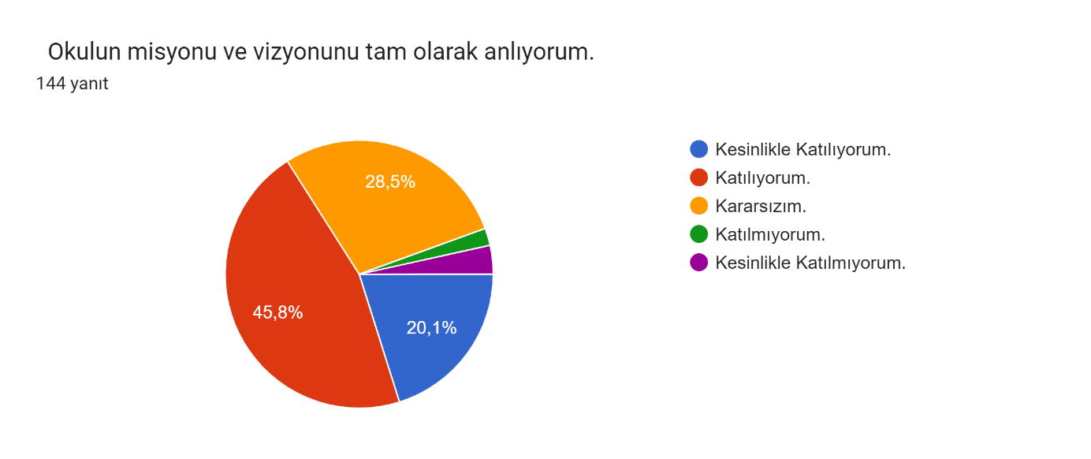

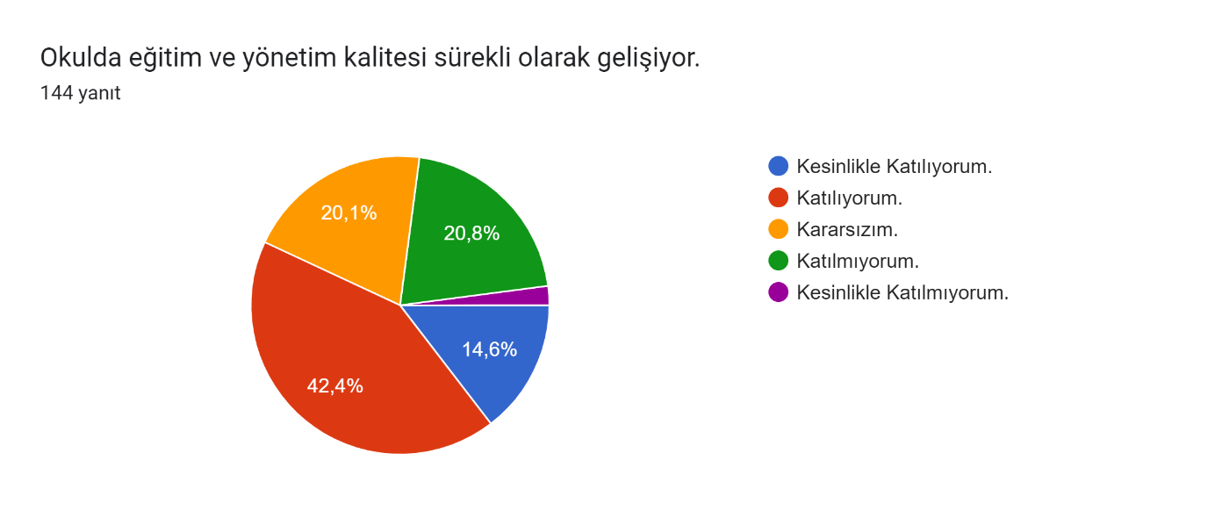

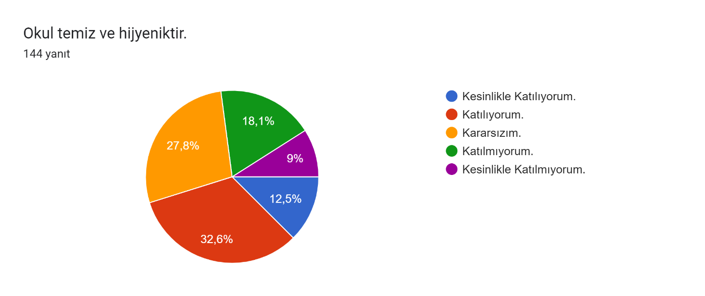

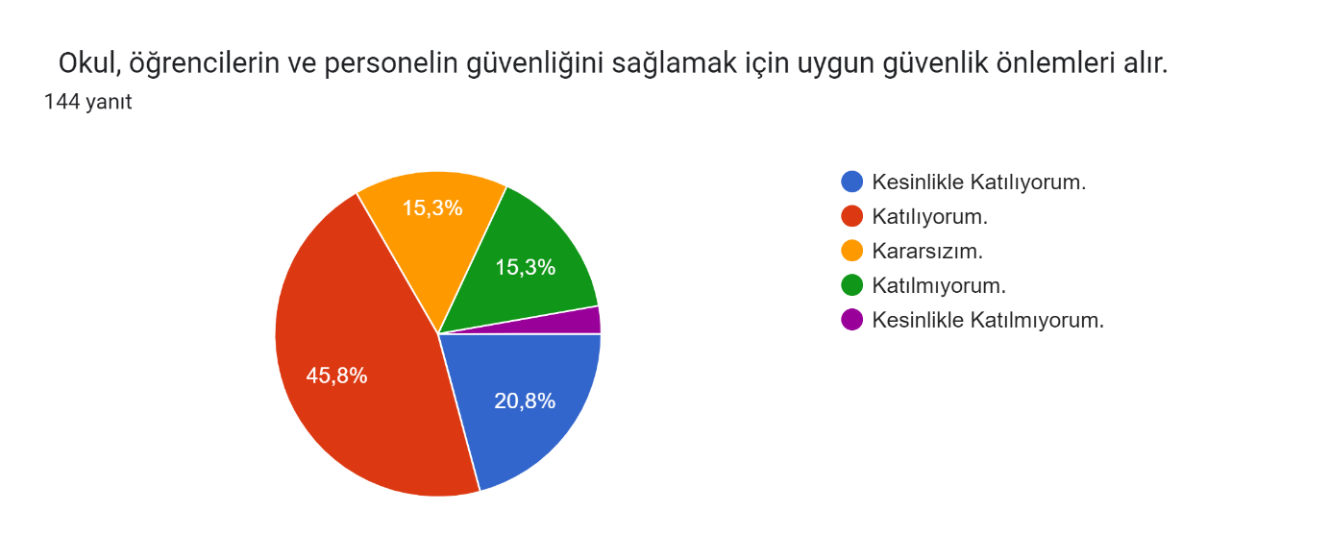

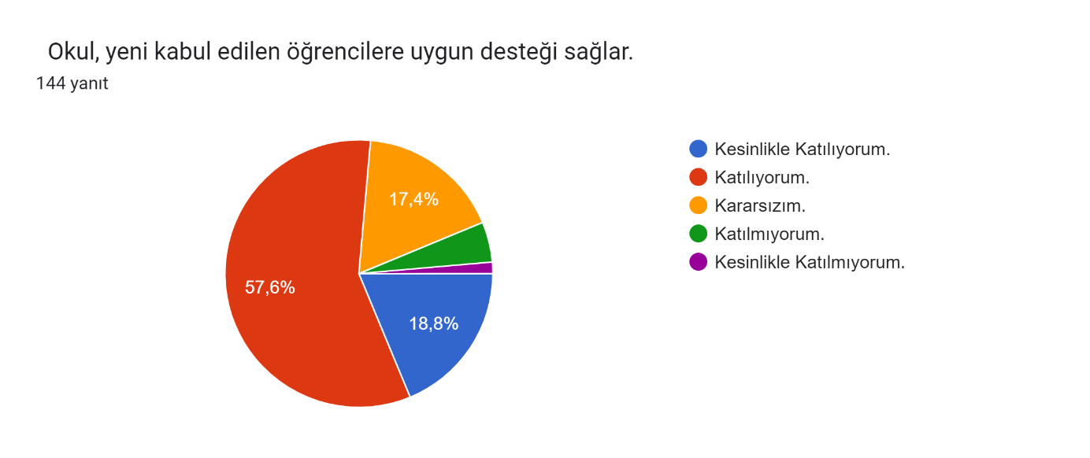

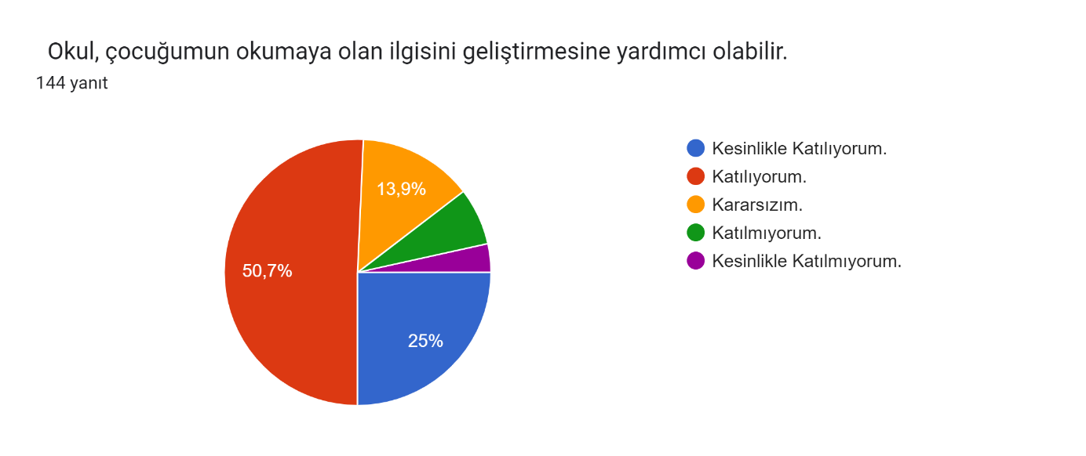

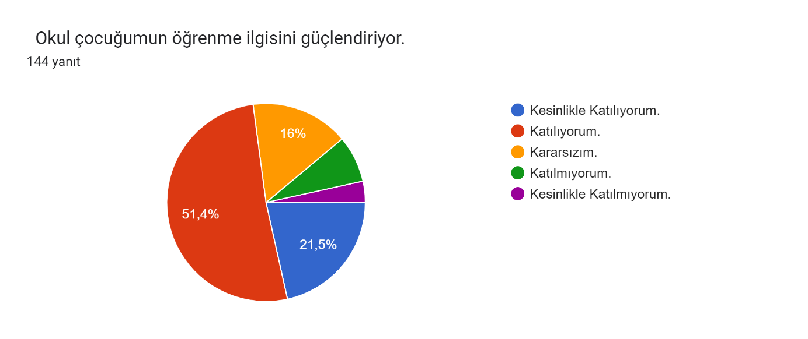

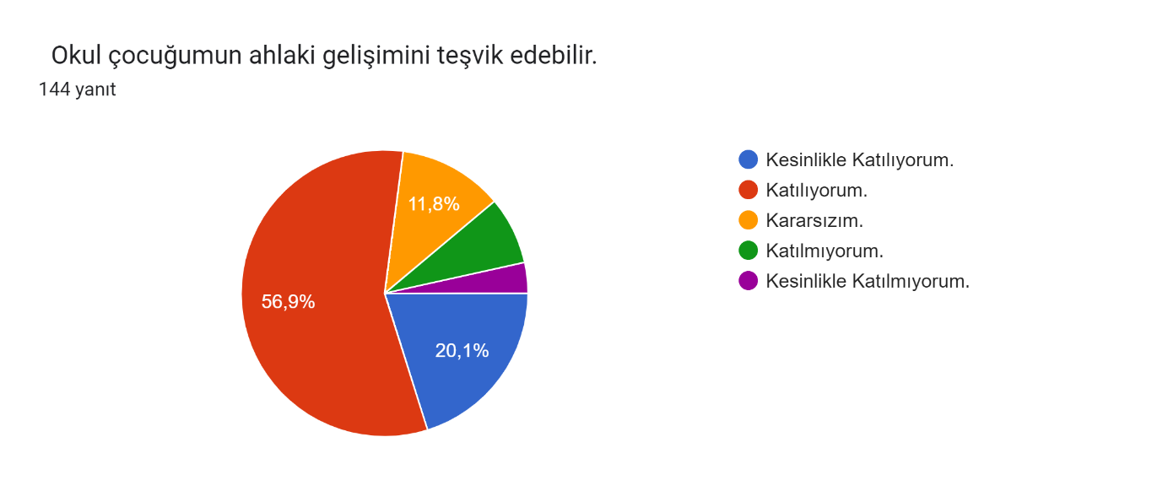

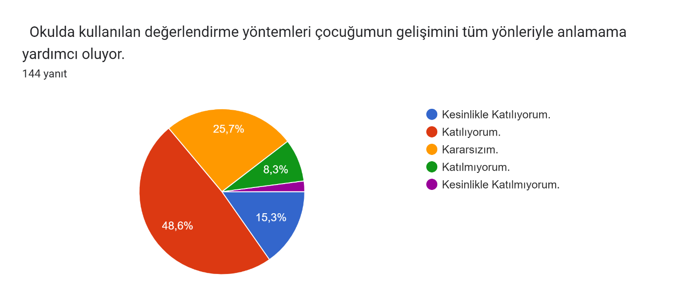

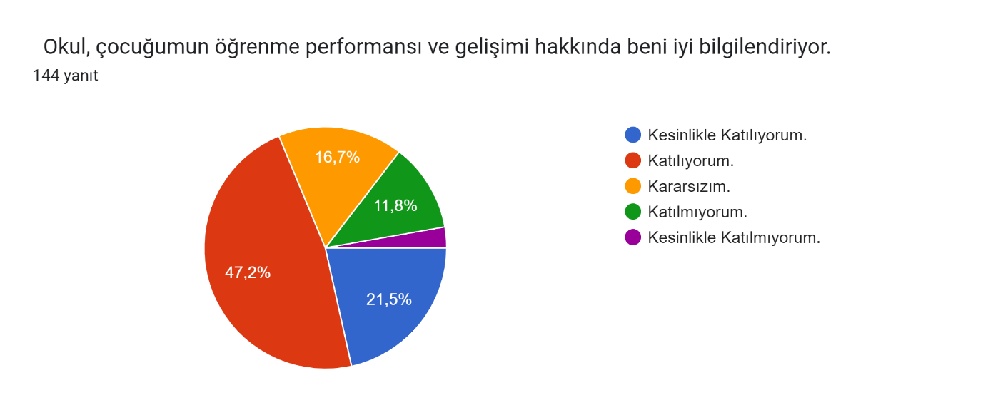

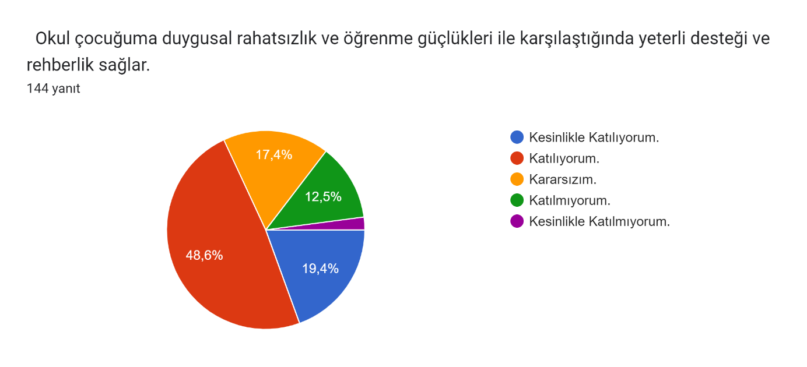

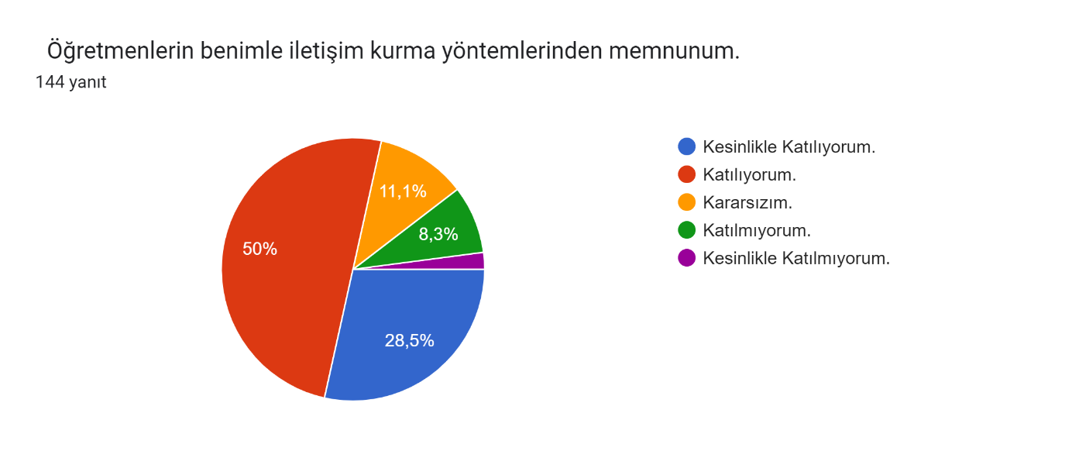

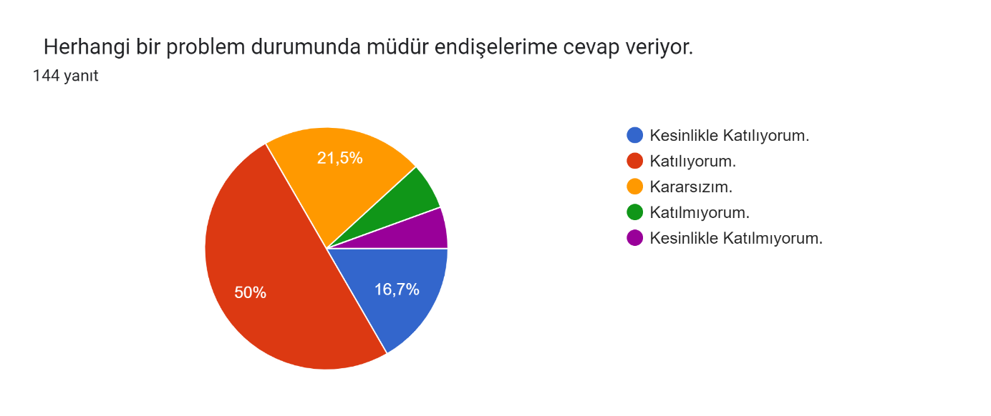

Formlar yanıt grafiği. Soru başlığı:   Okulda, velilerin ihtiyaçlarına uygun eğitim faaliyetleri düzenlenir.  
. Yanıt sayısı: 144 yanıt.

Formlar yanıt grafiği. Soru başlığı:   Okul, çocukların gelişimini desteklemek için velilerle iyi bir ilişki kurar.  
. Yanıt sayısı: 144 yanıt.

Formlar yanıt grafiği. Soru başlığı:   Okul, aktif veli katılımını teşvik eder.  
. Yanıt sayısı: 144 yanıt.

Formlar yanıt grafiği. Soru başlığı:   Okulun veli etkinliklerine aktif olarak katılırım.  
. Yanıt sayısı: 144 yanıt.

Formlar yanıt grafiği. Soru başlığı:   Bir veli olarak okula aidiyet hissediyorum.  
. Yanıt sayısı: 144 yanıt.

Formlar yanıt grafiği. Soru başlığı: Çocuğumun ev ödevlerini tamamlamasını sağlarım.

. Yanıt sayısı: 144 yanıt.

Formlar yanıt grafiği. Soru başlığı: Çocuğumu okumaya teşvik ederim.
. Yanıt sayısı: 144 yanıt.

Formlar yanıt grafiği. Soru başlığı: Çocuğumun her gün okula gitmesini sağlarım.
. Yanıt sayısı: 144 yanıt.

Formlar yanıt grafiği. Soru başlığı: Çocuğumun her gün okula gitmesini sağlarım.
. Yanıt sayısı: 144 yanıt.

Formlar yanıt grafiği. Soru başlığı: Çocuğumun eğitiminde aktif bir ortağım.
. Yanıt sayısı: 144 yanıt.

**2.7. KURULUŞ İÇİ ANALİZ**

**2.7.1.Teşkilat Yapısı**

**2.7.2. İnsan Kaynakları**

**Tablo 11** 2023 Yılı Okuldaki Mevcut Yönetici Sayısı:

|  |  |  |  |  |
| --- | --- | --- | --- | --- |
|  | **Görevi** | **Erkek** | **Kadın** | ***Toplam*** |
| **1** | Müdür | - | 1 | ***1*** |
| **2** | Müdür Yardımcısı | **2** |  | ***2*** |

**Tablo 12** Kurum Yöneticilerinin Eğitim Durumu:

|  |  |
| --- | --- |
| **2023 Yılı İtibari İle** | |
| **Eğitim Düzeyi** | Kişi Sayısı |
| **Önlisans** | **-** |
| **Lisans** | 3 |
| **Yüksek Lisans** | **-** |

**Tablo 13** Çalışanların Görev Dağılımı

|  |  |  |  |
| --- | --- | --- | --- |
| **Unvan** | **Erkek** | **Kadın** | **Toplam** |
| Okul Müdürü ve Müdür Yardımcısı | **1** | **2** | **3** |
| Memur | **1** | **0** | **1** |
| Branş Öğretmeni | **15** | **22** | **37** |
| Rehber Öğretmen | **0** | **2** | **2** |
| Yardımcı Personel | **1** | **0** | **1** |
| Güvenlik Personeli | **0** | **0** | **0** |
| **Toplam Çalışan Sayıları** | **18** | **26** | **44** |

**Tablo 14** İdari Personelin Hizmet Süresine İlişkin Bilgiler

|  |  |  |
| --- | --- | --- |
| **Hizmet Süreleri** | **2024 Yılı İtibarıyla** | |
| **Kişi Sayısı** | **%** |
| **1-4 Yıl** | 0 | 0 |
| **5-6 Yıl** | 0 | 0 |
| **7-10 Yıl** | 0 | 0 |
| **10….Üzeri** | 3 | 100 |

**Tablo 15** Okulda Oluşan Yönetici Sirkülasyonu Oranı

|  |  |  |  |  |  |  |
| --- | --- | --- | --- | --- | --- | --- |
|  | **Yıl İçerisinde Okul/Kurumdan Ayrılan Yönetici Sayısı** | | | **Yıl İçerisinde Okul/ Kurumda Göreve Başlayan Yönetici Sayısı** | | |
| **2021** | **2022** | **2023** | **2021** | **2022** | **2023** |
| **TOPLAM** | 0 | 0 | 1 | 0 | 1 | 1 |

**Tablo 16** İdari Personelin Katıldığı Hizmet İçi Programları

|  |  |  |  |  |
| --- | --- | --- | --- | --- |
| **Adı ve Soyadı** | **Görevi** | **Katıldığı Çalışmanın Adı** | **Katıldığı Yıl** | **Belge No** |
| Bengü BÜYÜKTEKE | Müdür | Kapsayıcı Eğitim, Eğitmen Eğitimi | 2016 | 358106067 |
| Muazzez ONGÜN | Müdür Yardımcısı | İlk Yardım Eğitimi Kursu | 2023 | 560489306 |

**Tablo 17** Öğretmenlerin Hizmet Süreleri (Yıl İtibarıyla)

|  |  |  |  |  |  |
| --- | --- | --- | --- | --- | --- |
| **Hizmet Süreleri** | **Branşı** | **Kadın** | **Erkek** | **Hizmet Yılı** | **Toplam** |
| 1-3 Yıl | Branş Öğretmeni | 0 | 0 | 0 | 0 |
| 4-6 Yıl | Branş Öğretmeni | 0 | 0 | 0 | 0 |
| 7-10 Yıl | Branş Öğretmeni | 1 | 0 | 0 | 1 |
| 11-15 Yıl | Branş Öğretmeni | 5 | 8 | 0 | 13 |
| 16-20 | Branş Öğretmeni | 6 | 5 | 0 | 11 |
| 20 ve üzeri | Branş Öğretmeni | 10 | 3 | 0 | 13 |

**Tablo 18** Okulda Gerçekleşen Öğretmen Sirkülâsyonunun Oranı

|  |  |  |  |  |  |  |
| --- | --- | --- | --- | --- | --- | --- |
|  | **Yıl İçerisinde Kurumdan Ayrılan Öğretmen Sayısı** | | | **Yıl İçerisinde Kurumda Göreve Başlayan Öğretmen Sayısı** | | |
| **2021** | **2022** | **2023** | **2021** | **2022** | **2023** |
| TOPLAM | 0 | 2 | 0 | 1 | 1 | 3 |

**Tablo 19** Öğretmenlerin Katıldığı Hizmet İçi Eğitim Programları

|  |  |  |  |  |
| --- | --- | --- | --- | --- |
| **Adı ve Soyadı** | **Branşı** | **Katıldığı Çalışmanın Adı** | **Katıldığı Yıl** | **Belge No** |
| Gülnur ÇAL | Türkçe | İlkyardım | 2024 | 2024480090 |
| Beyhan BAYTOK | Matematik | İlkyardım | 2024 | 2024480187 |

**Tablo 20** Kurumdaki Mevcut Hizmetli/ Memur Sayısı

|  |  |  |  |  |  |  |
| --- | --- | --- | --- | --- | --- | --- |
|  | **Görevi** | **Erkek** | **Kadın** | **Eğitim Durumu** | **Hizmet Yılı** | **Toplam** |
| 1 | Memur | 0 | 0 | 0 | 0 | 0 |
| 2 | Hizmetli | 0 | 1 | İlkokul | 5 | 0 |

**Tablo 21** İnsan Kaynakları Bilgi Tablosu

|  |  |  |  |  |  |  |  |  |  |  |  |  |  |  |  |
| --- | --- | --- | --- | --- | --- | --- | --- | --- | --- | --- | --- | --- | --- | --- | --- |
| **ÖĞRETMEN İHTİYAÇ DURUMU VE DAĞILIMI** | | | | | | | | | **ÖĞRETMEN MESLEKİ GELİŞİM DÜZEYİ** | | | | | | |
|  | | | | | | | **KADRO DURUMU** | | **EĞİTİM DURUMU** | | | **HİZMET İÇİ EĞİTİM** | |  | |
| **Sıra no** | **Adı soyadı** | **Görev** | **Branş** | **Kıdem** | **Okuldaki kıdemi** | **Normu var mı?** | **Mevcut(Kadrolu)** | **İhtiyaç** | **Ön lisans** | **Lisans** | **Yüksek lisans** | **Geçmiş yıllarda aldığı HİE Sayısı** | **Son yılki HİE Sayısı** | **Aldığı ödüller** | **Yaptığı bilimsel Çalışmalar ve kitaplar** |
| **1** | **BENGÜ BÜYÜKTEKE** | **Okul Müdürü** | **Sınıf Öğretmeni** | **27** | **2** | **VAR** | **KAD.** |  |  | **X** |  | **97** | **34** | **2 aylık ödül, 1 üstün başarı, 5 başarı, 6 teşekkür** |  |
| **2** | **YUSUF KABASARI** | **Müdür Yardımcısı** | **Beden Eğitimi** | **26** | **5** |  |  |  |  | **X** |  | **31** | **2** | **1 aylık ödül, 1 üstün başarı, 4 başarı, 5 takdir, 3 teşekkür** |  |
|  |  | **Müdür Yardımcısı** |  |  |  |  |  |  |  |  |  |  |  |  |  |
| **3** | **ASLI BAHÇECİOĞLU** | **Öğretmen** | **Görsel**  **Sanatlar** | **23** | **8** | **VAR** | **KAD.** |  |  | **X** |  | **35** | **8** | **2 başarı** |  |
| **4** | **AYFER ERGÜL** | **Öğretmen** | **Teknoloji ve Tasarım** | **24** | **6** | **VAR** | **KAD.** |  |  | **X** |  | **61** | **6** | **1 üstün başarı, 5 başarı, 3 takdir, 7 teşekkür** |  |
| **5** | **BAHAR KILIÇ** | **Öğretmen** | **Türkçe** | **9** | **1** | **VAR** | **KAD** |  |  | **X** |  | **25** | **3** | **1 üstün başarı, 3 başarı, 1 teşekkür** |  |
| **6** | **BANU DEMİREL** | **Öğretmen** | **İngilizce** | **17** | **6** | **VAR** | **KAD** |  |  | **X** |  | **42** | **4** | **2 başarı, 1 teşekkür** |  |
| **7** | **BETÜL KÜÇÜK** | **Öğretmen** | **İngilizce** | **18** | **10** | **VAR** | **KAD** |  |  | **X** |  | **29** | **9** | **2 başarı, 1 teşekkür** |  |
| **8** | **BEYHAN BAYTOK** | **Öğretmen** | **Matematik** | **12** | **4** | **VAR** | **KAD** |  |  | **X** |  | **19** | **3** | **2 başarı** |  |
| **9** | **BEYHAN İBİŞ** | **Öğretmen** | **Fen Bilimleri** | **27** | **5** | **VAR** | **KAD** |  |  | **X** |  | **27** | **6** | **2 başarı** |  |
| **10** | **BUSE LALEGÜL** | **Öğretmen** | **Matematik** | **17** | **12** | **VAR** | **KAD** |  |  | **X** |  | **11** | **2** | **2 başarı** |  |
| **11** | **ÇİĞDEM DENİZ KALAFATOĞLU** | **Öğretmen** | **Beden Eğitimi** | **22** | **12** | **VAR** | **KAD** |  |  | **X** |  | **14** | **3** | **1 üstün başarı, 3 başarı** |  |
| **12** | **EDA TURAN ÖNVER** | **Öğretmen** | **Müzik** | **9** | **1** | **VAR** | **KAD** |  |  | **X** |  | **8** | **4** | **2 başarı** |  |
| **13** | **EMEL YAVUZ** | **Öğretmen** | **Fen Bilimleri** | **24** | **5** | **VAR** | **KAD** |  |  | **X** |  | **24** | **6** | **2 başarı, 2 teşekkür** |  |
| **14** | **EMİNE KARA** | **Öğretmen** | **Din Kültürü ve Ahlâk Bilgisi** | **15** | **9** | **VAR** | **KAD** |  |  | **X** |  | **18** | **2** | **2 başarı** |  |
| **15** | **ENGİN ERSOY** | **Öğretmen** | **Sosyal Bilgiler** | **21** | **5** | **VAR** | **KAD** |  |  | **X** |  | **20** | **4** | **1 üstün başarı, 3 başarı, 1 teşekkür** |  |
| **16** | **FERİDUN BOZYİĞİT** | **Öğretmen** | **Matematik** | **18** | **6** | **VAR** | **KAD** |  |  |  | **X** | **110** | **23** | **2 aylık ödül, 1 üstün başarı, 4 başarı, 2 takdir, 7 teşekkür** | **2 makale, 1 kitap** |
| **17** | **FULYA ÇİFTCİ** | **Öğretmen** | **İngilizce** | **18** | **8** | **VAR** | **KAD** |  |  | **X** |  | **58** | **7** | **2 başarı** |  |
| **18** | **GÜLNUR ÇAL** | **Öğretmen** | **Türkçe** | **28** | **12** | **VAR** | **KAD** |  |  | **X** |  | **34** | **9** | **2 başarı, 1 takdir, 2 teşekkür** |  |
| **19** | **HASAN KARA** | **Öğretmen** | **Fen Bilimleri** | **17** | **6** | **VAR** | **KAD** |  |  | **X** |  | **34** | **4** | **1 üstün başarı, 3 başarı** |  |
| **20** | **HİCRAN ÇOLAKOĞLU** | **Öğretmen** | **İngilizce** | **19** | **4** | **VAR** | **KAD** |  |  | **X** |  | **20** | **7** | **2 başarı** |  |
| **21** | **MESUT NAVRUZ** | **Öğretmen** | **Teknoloji ve Tasarım** | **16** | **12** | **VAR** | **KAD** |  |  | **X** |  | **46** | **7** | **2 başarı** |  |
| **22** | **METİN GÜN** | **Öğretmen** | **İngilizce** | **17** | **11** | **VAR** | **KAD** |  |  | **X** |  | **21** | **3** | **2 başarı, 2 teşekkür** |  |
| **23** | **METİN MANAV** | **Öğretmen** | **Türkçe** | **21** | **7** | **VAR** | **KAD** |  |  | **X** |  | **19** | **3** | **1 üstün başarı,3 başarı, 2 takdir, 3 teşekkür** |  |
| **24** | **MUSTAFA ÖCAL** | **Öğretmen** | **Fen Bilimleri** | **17** | **1** | **VAR** | **KAD** |  |  | **X** |  | **26** | **3** | **1 üstün başarı, 4 başarı, 1 teşekkür** |  |
| **25** | **MUSTAFA AYDIN SAYGIN** | **Öğretmen** | **Türkçe** | **21** | **1** | **VAR** | **KAD** |  |  | **X** |  | **21** | **6** | **1 üstün başarı, 3 başarı, 2 teşekkür** |  |
| **26** | **NESRİN CANPOLAT** | **Öğretmen** | **Bilişim**  **Teknolojileri** | **17** | **8** | **VAR** | **KAD** |  |  | **X** |  | **30** | **3** | **2 başarı** |  |
| **27** | **ÖZDEN KUMYOL** | **Öğretmen** | **Matematik** | **20** | **12** | **VAR** | **KAD** |  |  | **X** |  | **18** | **3** | **2 başarı** |  |
| **28** | **SAYGIN OLUKLU** | **Öğretmen** | **Sosyal Bilgiler** | **18** | **7** | **VAR** | **KAD** |  |  | **X** |  | **29** | **5** | **1 üstün başarı, 4 başarı, 2 teşekkür** |  |
| **29** | **SEÇİL TÜRKMEN** | **Öğretmen** | **Sosyal Bilgiler** | **25** | **12** | **VAR** | **KAD** |  |  | **X** |  | **28** | **4** | **2 başarı** |  |
| **30** | **SEFA KÖK** | **Öğretmen** | **Rehberlik** | **11** | **8** | **VAR** | **KAD** |  |  | **X** |  | **25** | **5** | **2 başarı** |  |
| **31** | **SERKAN ŞANLISOY** | **Öğretmen** | **Türkçe** | **24** | **12** | **VAR** | **KAD** |  |  | **X** |  | **13** | **4** | **2 başarı, 2 teşekkür** |  |
| **32** | **SÜLEYMAN DÜNDAR** | **Öğretmen** | **Beden Eğitimi** | **15** | **5** | **VAR** | **KAD** |  |  | **X** |  | **12** | **3** | **1 üstün başarı, 4 başarı, 1 takdir** |  |
| **33** | **SÜLEYMAN KURT** | **Öğretmen** | **Türkçe** | **22** | **9** | **VAR** | **KAD** |  |  | **X** |  | **22** | **4** | **2 başarı** |  |
| **34** | **ŞADİYE ERCELEP** | **Öğretmen** | **Matematik** | **22** | **7** | **VAR** | **KAD** |  |  | **X** |  | **22** | **5** | **2 başarı, 2 teşekkür** |  |
| **35** | **TAHSİN AYDIN** | **Öğretmen** | **Matematik** | **14** | **10** | **VAR** | **KAD** |  |  | **X** |  | **49** | **14** | **2 başarı** |  |
| **36** | **YAKUP ERSİN ERCELEP** | **Öğretmen** | **Matematik** | **22** | **11** | **VAR** | **KAD** |  |  | **X** |  | **15** | **5** | **2 başarı, 4 teşekkür** |  |
| **37** | **ZATİNUR UZAR** | **Öğretmen** | **Din Kültürü ve Ahlâk Bilgisi** | **8** | **5** | **VAR** | **KAD** |  |  | **X** |  | **25** | **3** | **2 başarı** |  |
| **38** | **ZERRİN GÖKÇEN** | **Öğretmen** | **Sosyal Bilgiler** | **31** | **9** | **VAR** | **KAD** |  |  | **X** |  | **17** | **5** | **1 aylıkla ödül, 2 başarı, 1 teşekkür** |  |
| **39** | **ZERRİN SİBEL ŞAHİN** | **Öğretmen** | **Rehberlik** | **23** | **9** | **VAR** | **KAD** |  |  | **X** |  | **47** | **13** | **2 başarı** |  |
| **40** | **SEMİH YILMAZ** | **Hizmetli** |  | **-** | **-** | **VAR** | **KAD** |  | **-** | **-** | **-** | **4** | **-** | **1 üstün başarı, 3başarı** |  |

**Tablo 22** Çalışanların Görev Dağılımı

|  |  |
| --- | --- |
| **ÇALIŞANIN ÜNVANI** | **GÖREVLERİ** |
| **Okul Müdürü** | 1. Kanun, tüzük, yönetmelik, yönerge, program ve emirlere uygun olarak görevlerini yürütmeye, 2. Okulu düzene koyar 3. Denetler. 4. Okulun amaçlarına uygun olarak yönetilmesinden, değerlendirilmesinden ve geliştirmesinden sorumludur.   Okul müdürü, görev tanımında belirtilen diğer görevleri de yapar. |
| **Müdür Yardımcıları** | 1. Okulun her türlü eğitim-öğretim, yönetim, öğrenci, personel, tahakkuk, ayniyat, yazışma, sosyal etkinlikler, yatılılık, bursluluk, güvenlik, beslenme, bakım, nöbet, koruma, temizlik, düzen, halkla ilişkiler gibi işleriyle ilgili olarak okul müdürü tarafından verilen görevleri yapar 2. Müdür yardımcıları, görev tanımında belirtilen diğer görevleri de yapar. |
| **Öğretmenler** | 1. İlköğretim okullarında dersler sınıf veya branş öğretmenleri tarafından okutulur. 2. Öğretmenler, kendilerine verilen sınıfın veya şubenin derslerini, programda belirtilen esaslara göre plânlamak, okutmak, bunlarla ilgili uygulama ve deneyleri yapmak, ders dışında okulun eğitim-öğretim ve yönetim işlerine etkin bir biçimde katılmak ve bu konularda kanun, yönetmelik ve emirlerde belirtilen görevleri yerine getirmekle yükümlüdürler. 3. Sınıf öğretmenleri, okuttukları sınıfı bir üst sınıfta da okuturlar. 4. İlköğretim okullarının 4 üncü ve 5 inci sınıflarında özel bilgi, beceri ve yetenek isteyen; beden eğitimi, müzik, görsel sanatlar, din kültürü ve ahlâk bilgisi, yabancı dil ve bilgisayar dersleri branş öğretmenlerince okutulur. 5. Derslerini branş öğretmeni okutan sınıf öğretmeni, bu ders saatlerinde yönetimce verilen eğitim-öğretim görevlerini yapar. 6. Okulun bina ve tesisleri ile öğrenci mevcudu, yatılı-gündüzlü, normal veya ikili öğretim gibi durumları göz önünde bulundurularak okul müdürlüğünce düzenlenen nöbet çizelgesine göre öğretmenlerin, normal öğretim yapan okullarda gün süresince, ikili öğretim yapan okullarda ise kendi devresinde nöbet tutmaları sağlanır. 7. Yönetici ve öğretmenler; Resmî Gazete, Tebliğler Dergisi, genelge ve duyurulardan elektronik ortamda yayımlananları Bakanlığın web sayfasından takip eder. 8. Elektronik ortamda yayımlanmayanları ise okur, ilgili yeri imzalar ve uygularlar.   Öğretmenler dersleri ile ilgili araç-gereç, laboratuar ve işliklerdeki eşyayı, okul kütüphanesindeki kitapları korur ve iyi kullanılmasını sağlarlar. |
| **Yönetim İşleri ve Büro Memuru** | 1. Müdür veya müdür yardımcıları tarafından kendilerine verilen yazı ve büro işlerini yaparlar. 2. Gelen ve giden yazılarla ilgili dosya ve defterleri tutar, yazılanların asıl veya örneklerini dosyalar ve saklar, gerekenlere cevap hazırlarlar. 3. Memurlar, teslim edilen gizli ya da şahıslarla ilgili yazıların saklanmasından ve gizli tutulmasından sorumludurlar. 4. Öğretmen, memur ve hizmetlilerin özlük dosyalarını tutar ve bunlarla ilgili değişiklikleri günü gününe işlerler. 5. Arşiv işlerini düzenlerler.   Müdürün vereceği hizmete yönelik diğer görevleri de yaparlar. |
| **Yardımcı Hizmetler Personeli** | 1. Yardımcı hizmetler sınıfı personeli, okul yönetimince yapılacak plânlama ve iş bölümüne göre her türlü yazı ve dosyayı dağıtmak ve toplamak, 2. Başvuru sahiplerini karşılamak ve yol göstermek, 3. Hizmet yerlerini temizlemek, 4. Aydınlatmak ve ısıtma yerlerinde çalışmak, 5. Nöbet tutmak, 6. Okula getirilen ve çıkarılan her türlü araç-gereç ve malzeme ile eşyayı taşıma ve yerleştirme işlerini yapmakla yükümlüdürler.   Bu görevlerini yaparken okul yöneticilerine ve nöbetçi öğretmene karşı sorumludurlar. |

**Tablo 23** Okul/kurum Rehberlik Hizmetleri

|  |  |  |  |  |  |  |  |  |  |
| --- | --- | --- | --- | --- | --- | --- | --- | --- | --- |
| **MEVCUT KAPASITE** | | | | **MEVCUT KAPASITE KULLANIMI VE PERFORMANS** | | | | | |
| Psikolojik Danışman Norm Sayısı | Görev Yapan Psikolojik Danışman Sayısı | İhtiyaç Duyulan Psikolojik Danışman Sayısı | Görüşme Odası Sayısı | Danışmanlık Hizmeti Alan | | | Rehberlik Hizmetleri İle İlgili Düzenlenen Eğitim/Paylaşım Toplantısı vb. Faaliyet Sayısı | | |
| Öğrenci Sayısı | Öğretmen Sayısı | Veli Sayısı | Öğretmenlere Yönelik | Öğrencilere Yönelik | Velilere Yönelik |
| **2** | **2** | **0** | **1** | **666** | **38** | **125** | **1** | **28** | **2** |

**2.7.3. Teknolojik Düzey**

**Tablo 24** Teknolojik Araç-Gereç Durumu

|  |  |  |  |  |
| --- | --- | --- | --- | --- |
| **ARAÇ- GEREÇLER** | **2021** | **2022** | **2023** | **İhtiyaç** |
| Akıllı Tahta Sayısı | 21 | 21 | 22 | 2 |
| Masaüstü Bilgisayar Sayısı | 22 | 21 | 21 | 10 |
| Taşınabilir Bilgisayar Sayısı | 14 | 14 | 14 | 5 |
| Projeksiyon Sayısı | 4 | 4 | 4 | 1 |
| TV Sayısı | 2 | 2 | 2 | 3 |
| Yazıcı Sayısı | 3 | 3 | 6 | 2 |
| Fotokopi Makinası Sayısı | 3 | 3 | 3 | 3 |
| İnternet Bağlantı Hızı | 100 Mbps | 100 Mbps | 100 Mbps | 100 Mbps |

**Tablo 25** Fiziki Mekân Durumu

|  |  |  |  |  |  |
| --- | --- | --- | --- | --- | --- |
| Fiziki Mekân | **Var** | **Yok** | **Adedi** | **İhtiyaç** | **Açıklama** |
| Öğretmen Çalışma Odası | Var |  | 1 | 0 |  |
| Ekipman Odası |  |  |  |  |  |
| Kütüphane | Var |  | 1 | 0 |  |
| Rehberlik Servisi | Var |  | 1 | 0 |  |
| Resim Odası |  | Yok | 0 | 0 | Boş alan yok |
| Müzik Odası |  | Yok | 0 | 0 | Boş alan yok |
| Çok Amaçlı Salon |  | Yok | 0 | 0 | Boş alan yok |
| Spor Salonu | Var |  | 1 | 0 |  |

**2.7.4. Mali Kaynaklar**

**Tablo 26** Kaynak Tablosu

|  |  |  |  |  |  |
| --- | --- | --- | --- | --- | --- |
| **KAYNAKLAR** | **2024** | **2025** | **2026** | **2027** | **2028** |
| Genel Bütçe | 224 123, 90 | 291 359,90 | 378 767,60 | 492 397,88 | 640 117,24 |
| Okul Aile Birliği | 300 000 | 450 000 | 600 000 | 850 000 | 1 200 000 |
| Özel İdare | - | - | - | - | - |
| Kira Gelirleri | 382 857,75 | 574 286,625 | 861 429,938 | 1 292 144,91 | 1 305 066,36 |
| Döner Sermaye | - | - | - | - | - |
| Dış Kaynak/Projeler | 20 000 | 40 000 | 60 000 | 80 000 | 100 000 |
| Diğer | 20 000 | 40 000 | 60 000 | 80 000 | 100 000 |
| TOPLAM | 722 857,75 | 1 315 726, 52 | 1 960 197, 54 | 2 794 542, 79 | 3 345 183, 6 |

**Tablo 27** Harcama Kalemler

|  |  |
| --- | --- |
| **HARCAMA KALEMI** | **ÇEŞITLERI** |
| Personel | Sözleşmeli olarak çalışan personelin (sekreter temizlik,  güvenlik) ücret, vergi, sigorta vb. giderleri |
| Onarım | Okul/kurum binası ve tesisatlarıyla ilgili her türlü  küçük onarım; makine, bilgisayar, yazıcı vb. bakım giderleri |
| Sosyal-sportif faaliyetler | Etkinlikler ile ilgili giderler |
| Temizlik | Temizlik malzemeleri alımı |
| İletişim | Telefon, faks, internet, posta, mesaj giderleri |
| Kırtasiye | Her türlü kırtasiye ve sarf malzemesi giderleri |

**Tablo 28** Gelir-Gider Tablosu

|  |  |  |  |  |  |  |
| --- | --- | --- | --- | --- | --- | --- |
| **YILLAR** | **2021** | | **2022** | | **2023** | |
| **HARCAMA KALEMLERİ** | **GELİR** | **GİDER** | **GELİR** | **GİDER** | **GELİR** | **GİDER** |
| Temizlik | **73.093** | 506 | **189.660,27** | 9.048 | **732.581** | 10.519 |
| Küçük Onarım | 24.603 | 169.192,50 | 330.743 |
| Bilgisayar Harcamaları |  |  |  |
| Büro Makinaları Harcamaları |  |  |  |
| Telefon |  |  |  |
| Sosyal Faaliyetler |  |  |  |
| Kırtasiye | 12.450 | 58.673 | 93.150 |
| GENEL | **37.559** | **236.913,50** | **434.412** |

**2.7.5. İstatistiki Veriler**

**Tablo 29** Okul Yerleşkesine İlişkin Bilgiler

|  |  |  |  |  |
| --- | --- | --- | --- | --- |
| **Okul Bölümleri** | | **Özel Alanlar** | **Var** | **Yok** |
| Okul Kat Sayısı | **2** | Kapalı Sp Salonu | **X** |  |
| Derslik Sayısı | **24** | Çok Amaçlı Saha | **X** |  |
| Derslik Alanları (m2) | **978,2** | Kütüphane | **X** |  |
| Kullanılan Derslik Sayısı | **22** | Fen Laboratuvarı | **X** |  |
| Şube Sayısı | **40** | Bilgisayar Laboratuvarı | **X** |  |
| İdari Odaların Alanı (m2) | **75** | İş Atölyesi |  | **X** |
| Öğretmenler Odası (m2) | **60** | Beceri Atölyesi |  | **X** |
| Okul Oturum Alanı (m2) | **688,8** | Pansiyon |  | **X** |
| Okul Bahçesi (Açık Alan)(m2) | **3585,745** |  |  |  |
| Okul Kapalı Alan (m2) | **897,255** |  |  |  |
| Sanatsal, bilimsel ve sportif amaçlı top. alan (m2) | **650** |  |  |  |
| Kantin (m2) | **26,28** |  |  |  |
| Tuvalet Sayısı | **8** |  |  |  |

**Tablo 30** Sınıf Öğrenci Sayıları

|  |  |  |  |
| --- | --- | --- | --- |
| **SINIFI** | Kız | Erkek | **Toplam** |
| **5/A** | 11 | 20 | **31** |
| **5/B** | 22 | 15 | **37** |
| **5/C** | 13 | 20 | **33** |
| **5/D** | 14 | 19 | **33** |
| **5/E** | 13 | 17 | **30** |
| **6/A** | 13 | 12 | **25** |
| **6/B** | 18 | 14 | **32** |
| **6/C** | 10 | 21 | **31** |
| **6/D** | 22 | 15 | **37** |
| **6/E** | 20 | 18 | **38** |
| **7/A** | 22 | 17 | **39** |
| **7/B** | 19 | 18 | **37** |
| **7/C** | 22 | 13 | **35** |
| **7/D** | 11 | 24 | **35** |
| **7/E** | 19 | 15 | **34** |
| **8/A** | 27 | 9 | **36** |
| **8/B** | 17 | 13 | **30** |
| **8/C** | 16 | 16 | **32** |
| **8/D** | 16 | 14 | **30** |
| **8/E** | 12 | 20 | **32** |

**Tablo 31** Öğrenci Durumu

|  |  |  |  |
| --- | --- | --- | --- |
|  | **2021** | **2022** | **2023** |
| **Genel Mevcut** | **628** | **659** | **660** |
| **Ortalama Sınıf Mevcudu** | **35** | **34** | **33** |
| **Kaynaştırma Eğitimine Tabi Öğrenci Sayısı** | **28** | **38** | **42** |
| **Öğrenci Devamsızlık Ortalaması** | **10** | **9** | **9** |
| **Önceki Yılda Devamsızlıktan Kalan Öğrenci Sayısı** | **0** | **0** | **0** |
| **Önceden Devamsız Olup Devamı Sağlanan Öğrenci Sayısı** | **0** | **0** | **0** |
| **Engelli Öğrenci Sayısı** | **0** | **0** | **0** |
| **Rehberlik Hizmetlerinden Yararlanan Öğrenci Sayısı** | **367** | **314** | **206** |

**Tablo 32** Akademik Başarı

|  |  |  |  |  |  |  |
| --- | --- | --- | --- | --- | --- | --- |
|  | **2021** | | **2022** | | **2023** | |
|  | Öğrenci Sayısı | % | Öğrenci Sayısı | % | Öğrenci Sayısı | % |
| **Sınıfı Doğrudan Geçen** | **628** | **100** | **659** | **100** | **660** | **99,69** |
| **Sınıf Tekrarı Yapan** | **0** | **0** | **0** | **0** | **2** | **0,3** |
| **Teşekkür Belgesi Alan** | **125** | **19,90** | **161** | **24,4** | **129** | **19,54** |
| **Takdir Belgesi Alan** | **363** | **57,80** | **374** | **56,75** | **403** | **61,06** |
| **LGS Sınavına Katılan** | **97** | **71,32** | **105** | **92,11** | **130** | **81,76** |
| **LGS Puanla Yerleşen** | **16** | **11,76** | **25** | **23,80** | **18** | **11,32** |
| **LGS Sınavında Puansız Yerleşen** | **115** | **84,55** | **89** | **84,76** | **141** | **88,67** |

**Tablo 33** Öğrenci Kursları

|  |  |  |  |  |  |  |  |  |  |  |  |  |
| --- | --- | --- | --- | --- | --- | --- | --- | --- | --- | --- | --- | --- |
|  | **2021** | | | | **2022** | | | | **2023** | | | |
| **Kurs Açılan Dersler** | TÜRK | MAT | FEN | SOS | TÜRK | MAT | FEN | SOS | TÜRK | MAT | FEN | SOS |
|  |  |  |  |  |  |  |  |  |  |  |  |
| **Katılan Öğrenci Sayısı** | **96** | **96** | **96** | **96** | **288** | **288** | **288** | **288** | **96** | **96** | **96** | **96** |
| **Görev Alan Öğretmen Sayısı** | **14** | | | | **14** | | | | **14** | | | |

**Tablo 34** Okulda Yapılan Sosyal/ Kültürel Faaliyetler

|  |  |  |  |  |  |  |  |  |  |  |  |  |
| --- | --- | --- | --- | --- | --- | --- | --- | --- | --- | --- | --- | --- |
| **Yıllar** | **2021** | | | | **2022** | | | | **2023** | | | |
| **Sos/Kült Etkinlikler** | **Görev Alan Öğret Sayısı** | **Katılan Öğrenci Sayısı** | **Katılan Veli Sayısı** | **Katılım Oranı** | **Görev Alan Öğret Sayısı** | **Katılan Öğrenci Sayısı** | **Katılan Veli Sayısı** | **Katılım Oranı** | **Görev Alan Öğret Sayısı** | **Katılan Öğrenci Sayısı** | **Katılan Veli Sayısı** | **Katılım Oranı** |
| **23 Nisan Şenlikleri** | **4** | **730** | **180** | **25** | **6** | **734** | **210** | **28** | **8** | **735** | **230** | **31** |
| **Kermes** | **-** | **-** | **-** | **-** | **-** | **-** | **-** | **-** | **-** | **-** | **-** | **-** |
| **Okul Gezisi** | **6** | **124** | **-** | **94,65** | **6** | **114** | **98** | **-** | **7** | **154** | **-** | **96,8** |
| **Resim Sergisi** | **-** | **-** | **-** | **-** | **1** | **18** | **-** | **100** | **-** | **-** | **-** | **-** |
| **Okul Gazetesi** | **-** | **-** | **-** | **-** | **-** | **-** | **-** | **-** | **4** | **80** | **3** | **12,08** |
| **AB Projesi** | **-** | **-** | **-** | **-** | **-** | **-** | **-** | **-** | **-** | **-** | **-** | **-** |
| **Ulusal Projeler** | **-** | **-** | **-** | **-** | **-** | **-** | **-** | **-** | **-** | **-** | **-** | **-** |
| **MEB Projeleri** | **-** | **-** | **-** | **-** | **-** | **-** | **-** | **-** | **-** | **-** | **-** | **-** |
| **TÜBİTAK** | **-** | **-** | **-** | **-** | **-** | **-** | **-** | **-** | **-** | **-** | **-** | **-** |

**Tablo 35** Spor Faaliyetleri

|  |  |  |  |
| --- | --- | --- | --- |
|  | **2021** | **2022** | **2023** |
| **Oluşturulan Takımlar** | **3** | **4** | **4** |
| **Antrenör Sayısı** | 2 | 2 | 2 |
| **Lisanslı Öğrenci Sayısı** | 255 | 270 | 280 |
| **Ulusal Derece** | 0 | 0 | 0 |
| **İl Birinciliği** | 1 | 1 | 1 |
| **İl İkinciliği** | 0 | 0 | 0 |
| **İl Üçüncülüğü** | 0 | 0 | 0 |
| **İlçe Birinciliği** | 1 | 1 | 1 |
| **İlçe İkinciliği** | 0 | 0 | 0 |
| **İlçe Üçüncülüğü** | 0 | 0 | 0 |

**2.8. Çevre Analizi (PESTLE)**

**Tablo 36** PESTLE Analiz Tablosu

|  |  |  |  |  |  |
| --- | --- | --- | --- | --- | --- |
| PEST Analizi  (Politik, Ekonomik, Sosyal Kültürel, Teknolojik, Ekolojik, Etik) | Etki Değerlendirmesi | | | | |
| **Etkisi Çok Olumsuz** | **Etkisi Olumsuz** | **Etkisiz** | **Etkisi Olumlu** | **Etkisi Çok Olumlu** |
| **Politik ve Yasal Etkenler** | **-2** | **-1** | **0** | **1** | **2** |
| İlçe, il ve bakanlık stratejik planlarının incelenmesi |  |  |  |  | **X** |
| Yasal yükümlülüklerin belirlenmesi, personelin yasal hak ve sorumlulukları |  |  |  |  | **X** |
| Oluşturulması gereken kurul ve komisyonlar |  |  |  |  | **X** |
| Okul çevresindeki politik durum |  |  | **X** |  |  |
| **Ekonomik Etkenler** | **-2** | **-1** | **0** | **1** | **2** |
| Okulun bulunduğu çevrenin genel gelir durumu |  | **X** |  |  |  |
| Okulun gelirini artırıcı unsurlar |  |  | **X** |  |  |
| Okulun giderini artırıcı unsurlar |  | **X** |  |  |  |
| Tasarruf sağlama imkanları |  |  | **X** |  |  |
| **Sosyal-Kültürel Etkenler** | **-2** | **-1** | **0** | **1** | **2** |
| Aile ve öğrencilerin bilinçlenmesi |  |  |  |  | **X** |
| Aile yapısındaki değişim | **X** |  |  |  |  |
| Nüfus artışı veya göç |  | **X** |  |  |  |
| Hayat beklentilerindeki değişimler ( lüks yaşam arzusu ) |  | **X** |  |  |  |
| Beslenme alışkanlıkları |  |  | **X** |  |  |
| Nüfusun yaşlara göre dağılımı |  |  | **X** |  |  |
| **Teknolojik Etkenler** | **-2** | **-1** | **0** | **1** | **2** |
| Bilinçsiz internet kullanımı | **X** |  |  |  |  |
| Çalışan ve öğrencilerin teknoloji kullanım kapasiteleri |  |  |  |  | **X** |
| Teknoloji alanındaki gelişmeler |  |  |  |  | **X** |
| Teknolojinin eğitimde kullanımı |  |  |  |  | **X** |
| Okulun sahip olduğu teknolojik altyapı |  |  |  |  | **X** |

**2.9. GZFT Analizi**

**2.9.1. Güçlü ve Zayıf Yönler**

**İÇSEL FAKTÖRLER**

**Tablo 37** Güçlü Yönler

|  |  |
| --- | --- |
| **Öğrenciler** | İlgili ve hevesli öğrenci sayımızın çoğunlukta olması |
| **Çalışanlar** | Okul öğretmen kadrosunun yeteri düzeyde olması |
| **Veliler** | Okul çalışanlarıyla rahatça görüşebilmektedir. |
| **Bina ve Yerleşke** | Yoldan uzak gürültüsüz bir ortamda bulunmaktadır |
| **Donanım** | Bilgisayar, etkileşimli tahta ve internetin olması |
| **Bütçe** | Velilerden yeterince destek alınması |
| **Yönetim Süreçleri** | İstekli ve özverili olması |
| **İletişim Süreçleri** | İletişim kanallarının çokluğu |

**Tablo 38** Zayıf Yönler

|  |  |
| --- | --- |
| **Öğrenciler** | Sınıflarda öğrenci sayılarının fazla olması |
| **Çalışanlar** | Hizmetli sayısının yetersiz olması |
| **Veliler** | Velilerin eğitim seviyesinin düşük olması |
| **Bina ve Yerleşke** | Sınıf sayısının az ve bahçenin küçük olması |
| **Donanım** | - |
| **Bütçe** | - |
| **Yönetim Süreçleri** | - |
| **İletişim Süreçleri** | - |

**2.9.2. Fırsatlar ve Tehditler**

**DIŞSAL FAKTÖRLER**

**Tablo 39** Fırsatlar

|  |  |
| --- | --- |
| **Politik** | - |
| **Ekonomik** | - |
| **Sosyolojik** | Fethiye halkının eğitime önem vermektedir |
| **Teknolojik** | Teknoloji kullanımı oranının yüksek olması |
| **Mevzuat-Yasal** | Bakanlığımızın 2023 eğitim vizyonu. |
| **Ekolojik** | Dağ,deniz ve orman varlığı değişik canlıları tanıma fırsatı verir |

**Tablo 40** Tehditler

|  |  |
| --- | --- |
| **Politik** | - |
| **Ekonomik** | Velilerin ekonomik seviyelerinin düşük olması. |
| **Sosyolojik** | Memur kesiminin çok olmasından dolayı gelen giden öğrenci sayısının fazla olması. Aile yapısında ortaya çıkan olumsuzlukların artması. |
| **Teknolojik** | Akıllı tahta sistemimizin olmaması |
| **Mevzuat-Yasal** | - |
| **Ekolojik** | Hava sıcaklığının mayıs ayından itibaren çok fazla artması |

**2.10. Tespit ve İhtiyaçların Belirlenmesi**

**Tablo 41** Tespit ve İhtiyaçların Belirlenmesi

|  |  |  |
| --- | --- | --- |
| **DURUM ANALIZI AŞAMALARI** | **TESPITLER** | **İHTIYAÇLAR** |
| **Uygulanmakta Olan Stratejik Planın Değerlendirilmesi** | 1-İzleme ve değerlendirme çalışmalarında eksiklikler  saptanmıştır. | İzleme ve değerlendirme için etkin bir sistem kurulması |
| **Paydaş Analizi** | Aileler ile iletişim ve iş  birliği yetersizdir. | Aileler ile ilişkileri güçlendirecek  bir ekosistemin kurulması |
| **Okul İçi Analiz** | Öğrencilerin öğrenme stilleri arasında en yüksek yüzde (%80) sosyal öğrenmedir. | İş birlikçi öğretim tekniklerine ağırlık verilmesi |

1. **GELECEĞE BAKIŞ**

Okul Müdürlüğümüzün Misyon, vizyon, temel ilke ve değerlerinin oluşturulması kapsamında öğretmenlerimiz, öğrencilerimiz, velilerimiz, çalışanlarımız ve diğer paydaşlarımızdan alınan görüşler, sonucunda stratejik plan hazırlama ekibi tarafından oluşturulan Misyon, Vizyon, Temel Değerler; Okulumuz üst kurulana sunulmuş ve üst kurul tarafından onaylanmıştır.

**3.1. Misyon**

Çağdaş eğitim metotları ve yaklaşımları ışığında; milli değerlerine bağlı, bedenen ,ruhen sağlıklı, vatanını ve milletini seven, kişilik sahibi ,özgür ve özgün düşünce gücüne sahip, insan haklarına saygılı, yaratıcı, teşebbüs cesareti ve kabiliyeti olan, ailesine, çevresine ve devletine karşı sorumluluklarını bilen bireyler yetiştirmektir.

**3.2. Vizyon**

İlköğretim okullarının en iyisi olabilmek için her türlü rekabet koşulları içerisinde, gelişim ve değişimlere odaklı atılımlar yaparak, ilçemizin, öğrencilerimizin, velilerimizin ve çalışanlarımızın gurur duyacağı bir marka haline gelmektir.

**3.3. Temel Değerler**

|  |
| --- |
| •  Birbirimize **saygılı** davranırız. |
| •  Okulumuzda **iletişim kanalları** herkes için açıktır . |
| •  Çevreyi **korur** ve **geliştiririz** . |
| •  Çalışma felsefemiz **sürekli gelişmedir** . |
| •  **Herkes için eğitim** anlayışıyla okulu çevreye açarız . |
| •  Problemler **çözülmek için vardır** anlayışını benimseriz. |
| •  Karar süreçlerine **herkesin katılımını** sağlarız . |
| •  Öğrenciler bizim **varlık nedenimizdir** . |
| •  **Öğrenci merkezli eğitimi** esas alırız . |
| •  Her anlamda öğrencilerimize **iyi bir model** olmaya çalışırız . |

1. **AMAÇ, HEDEF VE PERFORMANS GÖSTERGESİ İLE STRATEJİLERİN BELİRLENMESİ**

**EĞİTİM VE ÖĞRETİME ERİŞİM**

**Amaç 1:** Destek eğitim ihtiyacı olan bireylerin tespiti için etkili bir tarama ve tanılama sistemi geliştirilecek ve bu bireylerin tanısına uygun eğitime erişmelerini ve devam etmelerini sağlayacak imkânlar geliştirilecektir. Ayrıca örgün eğitime dahil olmayan öğrenciler tespit edilecek ve eğitim sistemine dahil edilecektir.

**Hedef 1.1. :** Kayıt bölgemizde yer alan destek eğitime ihtiyaç duyan çocukların daha iyi bir eğitim öğretim alabilmeleri için destek eğitim sınıfının olanakları geliştirilecektir. **(Ek:1 tablo1)**

**Hedef 1.2. :** Örgün eğitime dahil olmayan öğrencilerin %100'üne ulaşarak, eğitim ve rehberlik gereksinimlerini karşılamak. **(Ek: 1 tablo2)**

**EĞİTİM VE ÖĞRETİMDE KALİTE (Ek:1 tablo3- tablo4)**

**Amaç 2 :** Temel eğitimde öğrencilerin kaliteli eğitime erişimleri fırsat eşitliği temelinde artırılarak bilişsel, duyuşsal ve fiziksel olarak çok yönlü gelişimleri sağlanacak ve temel hayat becerilerini edinmiş öğrenciler yetiştirilecektir.

**Hedef 2.1. :** Öğrencilerin bilimsel, kültürel, sanatsal, sportif ve toplum hizmeti alanlarında ders dışı etkinliklere katılım oranı artırılacaktır. **(Ek:1 tablo3)**

**Hedef 2.2. :** Sürekli öğrenmeye teşvik etmek amacıyla öğrencilere okuma kültürü kazandırılacaktır. **(Ek:1 tablo4)**

**KURUMSAL KAPASİTE (Ek:1 tablo5- tablo6)**

**Amaç 3:** Eğitim ortamlarının fiziki imkânların ve eğitim- öğretimin niteliğinin geliştirilmesi sağlanacaktır.

**Hedef 3.1. :** Okulumuzun ve sınıflarımızın niteliğini arttıracak uygulama ve çalışmalara yer verilecektir. **(Ek:1 tablo5)**

**Hedef 3.2. :** Kurum personelinin mesleki gelişimlerinin artırılması sağlanacaktır. **(Ek:1 tablo6)**

**AMAÇ, HEDEF, GÖSTERGE VE STRATEJİLER**

**EĞİTİM VE ÖĞRETİME ERİŞİM**

**Tablo 41**

|  |  |
| --- | --- |
| **Amaç 1** | **Destek eğitim ihtiyacı olan bireylerin tespiti için etkili bir tarama ve tanılama sistemi geliştirilecek ve bu bireylerin tanısına uygun eğitime erişmelerini ve devam etmelerini sağlayacak imkânlar geliştirilecektir. Ayrıca örgün eğitime dahil olmayan öğrenciler tespit edilecek ve eğitim sistemine dahil edilecektir.** |
| **Hedef 1.1.** | **Kayıt bölgemizde yer alan destek eğitime ihtiyaç duyan çocukların daha iyi bir eğitim öğretim alabilmeleri için destek eğitim sınıfının olanakları geliştirilecektir.** |

|  |  |  |  |  |  |  |  |  |
| --- | --- | --- | --- | --- | --- | --- | --- | --- |
| **Performans Göstergeleri** | **Başlangıç Değeri\*\*** | **1. Yıl** | **2. Yıl** | **3. yıl** | **4. Yıl** | **5. Yıl** | **İzleme Sıklığı** | **Rapor Sıklığı** |
| **PG 1.1.1.** Destek eğitimi alan öğrenci sayısı | **19** | **19** | **20** | **20** | **24** | **28** | Her Eğitim-Öğrtim Sonu | Her Eğitim-Öğrtim Sonu |
| **PG 1.1.2.** Destek eğitim sınıf sayısı | 4 | 4 | 4 | 4 | 6 | 8 | Her Eğitim-Öğrtim Sonu | Her Eğitim-Öğrtim Sonu |
| **PG 1.1.3**. Destek eğitim veren öğretmen sayısı | 4 | 4 | 4 | 4 | 6 | 8 | Her Eğitim-Öğrtim Sonu | Her Eğitim-Öğrtim Sonu |
| **Koordinatör Birim** | Okul Idaresi | | | | | | | |
| **İş birliği Yapılacak Birimler** | İlçe Milli Eğitim Müdürlüğü, RAM | | | | | | | |
| **Riskler** | Ailelerin durumu Kabul etmemesi  Destek eğitim odası yetersizliği | | | | | | | |
| **Stratejiler** | 1-Kayıt bölgesinde yer alan destek eğitime ihtiyacı olan öğrencilerin tespiti çalışması yapılacaktır.  2-Okulumuzun fiziki ortamları destek eğitime ihtiyaç duyan bireylerin gereksinimlerine uygun biçimde düzenlenecek ve destek eğitim odasının etkinliği artırılacaktır. | | | | | | | |
| **Maliyet Tahmini** | - | | | | | | | |
| **Tespitler** | 1-Okulumuzda İkili eğitim öğretim yapılması  2-Okulumuz fiziki ortamının yetersizliği | | | | | | | |
| **İhtiyaçlar** | 1-İkili eğitim öğretim sisteminden normal eğitime geçmek  2-Destek eğitim odası için yeni alan oluşturmak | | | | | | | |

**Tablo 42**

|  |  |
| --- | --- |
| **Amaç 1** | **Destek eğitim ihtiyacı olan bireylerin tespiti için etkili bir tarama ve tanılama sistemi geliştirilecek ve bu bireylerin tanısına uygun eğitime erişmelerini ve devam etmelerini sağlayacak imkânlar geliştirilecektir. Ayrıca örgün eğitime dahil olmayan öğrenciler tespit edilecek ve eğitim sistemine dahil edilecektir.** |
| **Hedef 1.2.** | **Örgün eğitime dahil olmayan öğrencilerin %100'üne ulaşarak, eğitim ve rehberlik gereksinimlerini karşılamak.** |

|  |  |  |  |  |  |  |  |  |
| --- | --- | --- | --- | --- | --- | --- | --- | --- |
| **Performans Göstergeleri** | **Başlangıç Değeri\*\*** | **1. Yıl** | **2. Yıl** | **3. yıl** | **4. Yıl** | **5. Yıl** | **İzleme Sıklığı** | **Rapor Sıklığı** |
| **PG 1.2.1.** Örgün eğitime dahil olmayan öğrenci sayısı | **1** | **0** | **0** | **0** | **0** | **0** | Eğitim öğretim süresince | Eğitim öğretim süresince |
| **PG 1.2.2.** Ulaşılamayan öğrenci Sayısı | **3** | **0** | **0** | **0** | **0** | **0** | Eğitim öğretim süresince | Eğitim öğretim süresince |
| **Koordinatör Birim** | Rehberlik Servisi | | | | | | | |
| **İş birliği Yapılacak Birimler** | İlçe Milli Eğitim Müdürlüğü | | | | | | | |
| **Riskler** | - | | | | | | | |
| **Stratejiler** | 1-Kayıt bölgesinde yer alan örgün eğitime dahil olmayan öğrencilerin tespiti çalışması yapılacaktır.  2- Ulaşılamayan öğrencilere ulaşma yolları araştırılacak. | | | | | | | |
| **Maliyet Tahmini** | - | | | | | | | |
| **Tespitler** | 1-Okulumuzda İkili eğitim öğretim yapılması  2-Okulumuz fiziki ortamının yetersizliği | | | | | | | |
| **İhtiyaçlar** | 1-İkili eğitim öğretim sisteminden normal eğitime geçmek | | | | | | | |

**EĞİTİM VE ÖĞRETİMDE KALİTE**

**Tablo 43**

|  |  |
| --- | --- |
| **Amaç 2** | **Temel eğitimde öğrencilerin kaliteli eğitime erişimleri fırsat eşitliği temelinde artırılarak bilişsel, duyuşsal ve fiziksel olarak çok yönlü gelişimleri sağlanacak ve temel hayat becerilerini edinmiş öğrenciler yetiştirilecektir.** |
| **Hedef 2.1.** | **Öğrencilerin bilimsel, kültürel, sanatsal, sportif ve toplum hizmeti alanlarında ders dışı etkinliklere katılım oranı artırılacaktır.** |

|  |  |  |  |  |  |  |  |  |
| --- | --- | --- | --- | --- | --- | --- | --- | --- |
| **Performans Göstergeleri** | **Başlangıç Değeri\*\*** | **1. Yıl** | **2. Yıl** | **3. yıl** | **4. Yıl** | **5. Yıl** | **İzleme Sıklığı** | **Rapor Sıklığı** |
| **PG 2.1.1.** Okulda bir eğitim ve öğretim döneminde bilimsel, kültürel, sanatsal ve sportif alanlarda en az bir faaliyete katılan öğrenci oranı (%) | **1** | **5** | **10** | **15** | **30** | **50** | Eğitim öğretim süresince | Eğitim öğretim süresince |
| **PG 2.1.2.** Bir eğitim ve öğretim yılında yerel, ulusal ve uluslararası proje, yarışma vb. etkinliklere katılan öğrenci oranı (%) | **0** | **5** | **10** | **15** | **30** | **50** | Eğitim öğretim süresince | Eğitim öğretim süresince |
| **PG 2.1.3.** Bir eğitim ve öğretim yılında en az iki sosyal sorumluluk ve toplum hizmeti çalışmalarına katılan öğrenci oranı (%) | **0** | **5** | **10** | **15** | **30** | **50** | Eğitim öğretim süresince | Eğitim öğretim süresince |
| **Koordinatör Birim** | Okul Idaresi | | | | | | | |
| **İş birliği Yapılacak Birimler** | İlçe Gençlik ve Spor Müdürlüğü, Belediye, Okul Aile Birliği | | | | | | | |
| **Riskler** | - | | | | | | | |
| **Stratejiler** | 1- Öğrencilerin yerel, ulusal ve uluslararası proje ve yarışmalara katılmaları teşvik edilecektir.  2- Diğer kurum ve kuruluşlarla iş birliği içerisinde yürütülen bilimsel, sosyal, kültürel, sanatsal ve sportif alanlardaki faaliyetler artırılacaktır.  3- Öğrenci seviyesi ve öğretim programı kazanımlarına uygun olarak geleneksel çocuk oyunları ders içi etkinliklerde kullanılacaktır.  4- Okul bahçesi geleneksel çocuk oyunlarına yönelik düzenlenecektir. | | | | | | | |
| **Maliyet Tahmini** | 15.000 | | | | | | | |
| **Tespitler** | 1-Okulumuzda İkili eğitim öğretim yapılması  2-Okulumuz fiziki ortamının yetersizliği | | | | | | | |
| **İhtiyaçlar** | 1-İkili eğitim öğretim sisteminden normal eğitime geçmek  2- Okul bahçelerinde ve diğer eğitim ortamlarında geleneksel oyun alanı ihtiyacı  3- Öğrencilerin sosyal, sportif, kültürel açıdan fırsat eşitliği temelinde desteklenme ihtiyacı | | | | | | | |

**Tablo 44**

|  |  |
| --- | --- |
| **Amaç 2** | **Temel eğitimde öğrencilerin kaliteli eğitime erişimleri fırsat eşitliği temelinde artırılarak bilişsel, duyuşsal ve fiziksel olarak çok yönlü gelişimleri sağlanacak ve temel hayat becerilerini edinmiş öğrenciler yetiştirilecektir.** |
| **Hedef 2.2.** | **Sürekli öğrenmeye teşvik etmek amacıyla öğrencilere okuma kültürü kazandırılacaktır.** |

|  |  |  |  |  |  |  |  |  |
| --- | --- | --- | --- | --- | --- | --- | --- | --- |
| **Performans Göstergeleri** | **Başlangıç Değeri\*\*** | **1. Yıl** | **2. Yıl** | **3. yıl** | **4. Yıl** | **5. Yıl** | **İzleme Sıklığı** | **Rapor Sıklığı** |
| **PG 2.2.1.** Öğrenci başına okunan kitap sayısı | **20** | **21** | **22** | **23** | **24** | **25** | Eğitim öğretim süresince | Eğitim öğretim süresince |
| **PG 2.2.2.** Okuma kültürünü artırmaya yönelik  düzenlenen etkinliklere katılan öğrenci oranı(%) | **50** | **60** | **70** | **80** | **90** | **100** | Eğitim öğretim süresince | Eğitim öğretim süresince |
| **Koordinatör Birim** | Rehberlik Servisi | | | | | | | |
| **İş birliği Yapılacak Birimler** | İlçe Milli Eğitim Müdürlüğü, İlçe Kütüphanesi | | | | | | | |
| **Riskler** | - | | | | | | | |
| **Stratejiler** | 1- Okul kütüphanesi zenginleştirilecek, öğrencilerin kütüphaneden yararlanması sağlanacaktır.  2- Türkçe dersinde ders saatinin bir bölümü okumaya ayrılacak ve okul müdürlüğünce planlanan zamanlarda okuma etkinlikleri düzenlenecektir. | | | | | | | |
| **Maliyet Tahmini** | - | | | | | | | |
| **Tespitler** | 1-Okulumuzda İkili eğitim öğretim yapılması  2- Öğrencilerin öğrenme etkinliklerini destekleyecek, yenilikçi ve yaratıcı düşünme becerilerini geliştirecek fırsatların yetersiz olması | | | | | | | |
| **İhtiyaçlar** | 1-İkili eğitim öğretim sisteminden normal eğitime geçmek  2- Öğrencilerin sosyal, sportif, kültürel açıdan fırsat eşitliği temelinde desteklenme ihtiyacı | | | | | | | |

**KURUMSAL KAPASİTE**

**Tablo 45**

|  |  |
| --- | --- |
| **Amaç 3** | **Eğitim ortamlarının fiziki imkânların ve eğitim- öğretimin niteliğinin geliştirilmesi sağlanacaktır.** |
| **Hedef 3.1.** | **Okulumuzun ve sınıflarımızın niteliğini arttıracak uygulama ve çalışmalara yer verilecektir.** |

|  |  |  |  |  |  |  |  |  |
| --- | --- | --- | --- | --- | --- | --- | --- | --- |
| **Performans Göstergeleri** | **Başlangıç Değeri\*\*** | **1. Yıl** | **2. Yıl** | **3. yıl** | **4. Yıl** | **5. Yıl** | **İzleme Sıklığı** | **Rapor Sıklığı** |
| **PG 3.1.1.** İyileştirilen fiziki mekan(çatı, derslikler,spor salonu, kütüphane, atölye) | **20** | **40** | **60** | **80** | **100** | **100** | Her Eğitim-Öğrtim Sonu | Her Eğitim-Öğrtim Sonu |
| **PG 3.1.2.** Çok amaçlı salon yapımı | **0** | **0** | **100** | **100** | **100** | **100** | Her Eğitim-Öğrtim Sonu | Her Eğitim-Öğrtim Sonu |
| **Koordinatör Birim** | Okul İdaresi | | | | | | | |
| **İş birliği Yapılacak Birimler** | Milli Eğitim Bakanlığı, İl Milli Eğitim Müdürlüğü, İlçe Milli Eğitim Müdürlüğü, Belediyeler, Gençlik ve Spor İlçe Müdürlüğü, Okul Aile Birliği, Muhtarlık | | | | | | | |
| **Riskler** | - | | | | | | | |
| **Stratejiler** | Fiziki mekânların (derslikler, spor salonu, kütüphaneler, atölyeler vb.) iyileştirilmesi için kamu idareleri, belediyeler ve işverenlerle iş birlikleri yapılacaktır. | | | | | | | |
| **Maliyet Tahmini** | 5000000 TL | | | | | | | |
| **Tespitler** | 1-Okulumuzda İkili eğitim öğretim yapılması  2-Okulumuz fiziki ortamının yetersizliği | | | | | | | |
| **İhtiyaçlar** | 1-İkili eğitim öğretim sisteminden normal eğitime geçmek | | | | | | | |

**Tablo 46**

|  |  |
| --- | --- |
| **Amaç 3** | **Eğitim ortamlarının fiziki imkânların ve eğitim- öğretimin niteliğinin geliştirilmesi sağlanacaktır.** |
| **Hedef 3.2.** | **Okulumuzun ve sınıflarımızın niteliğini arttıracak uygulama ve çalışmalara yer verilecektir.** |

|  |  |  |  |  |  |  |  |  |
| --- | --- | --- | --- | --- | --- | --- | --- | --- |
| **Performans Göstergeleri** | **Başlangıç Değeri\*\*** | **1. Yıl** | **2. Yıl** | **3. yıl** | **4. Yıl** | **5. Yıl** | **İzleme Sıklığı** | **Rapor Sıklığı** |
| **PG 3.2.1.** Hizmet içi eğitim alan yönetici sayısı | **3** | **3** | **3** | **3** | **3** | **3** | Her Eğitim-Öğrtim Sonu | Her Eğitim-Öğrtim Sonu |
| **PG 3.2.2.** Yüz yüze hizmet içi eğitim alan öğretmen sayısı | **9** | **15** | **20** | **25** | **30** | **33** | Her Eğitim-Öğrtim Sonu | Her Eğitim-Öğrtim Sonu |
| **PG 3.2.3.** Uzaktan hizmet içi eğitime katılan öğretmen sayısı | **10** | **33** | **33** | **33** | **33** | **33** | Her Eğitim-Öğrtim Sonu | Her Eğitim-Öğrtim Sonu |
| **PG 3.2.4.** Ulusal uluslararası projelere katılım sağlayan öğretmen sayısı | **0** | **3** | **6** | **9** | **12** | **15** | Her Eğitim-Öğrtim Sonu | Her Eğitim-Öğrtim Sonu |
| **PG 3.2.5.** Yüksek lisans eğitimini tamamlayan öğretmen sayısı | **1** | **3** | **5** | **7** | **9** | **11** | Her Eğitim-Öğrtim Sonu | Her Eğitim-Öğrtim Sonu |
| **Koordinatör Birim** | Okul İdaresi | | | | | | | |
| **İş birliği Yapılacak Birimler** | İlçe Milli Eğitim Müdürlüğü | | | | | | | |
| **Riskler** | - | | | | | | | |
| **Stratejiler** | 1- Yönetici, öğretmen ve diğer personellerin kişisel ve mesleki gelişimi için, yıllık merkezi veya mahalli hizmet içi eğitim faaliyetlerinden en az birine katılımı sağlanacaktır.  2- Bilgi birikimi ve tecrübe paylaşımını artırmak amacıyla kurum/kuruluş ve STK’larla insan kaynaklarının geliştirilmesi kapsamında yapılan ortak faaliyetlere katılımcı sayısı artırılacaktır.  3- Başarılı yönetici ve öğretmenlerin ödüllendirilmesi sağlanacaktır  4- İl genelindeki öğretmen zümre toplantılarına okul yöneticilerinden birinin katılımı sağlanacak, alınan kararlar diğer öğretmenlerin gelişimine katkı sağlamak amacıyla okul/kurumların web sayfalarında yayınlanacaktır. | | | | | | | |
| **Maliyet Tahmini** | - | | | | | | | |
| **Tespitler** | Hizmet içi içi eğitim faaliyetlerine katılım azlığı | | | | | | | |
| **İhtiyaçlar** | Öğretmenlerin motivasyonunun arttırılması | | | | | | | |

**4.5. MALİYETLENDİRME**

**Tablo 47 2024-2028 Stratejik Planı Faaliyet/Proje Maliyetlendirme Tablosu**

|  |  |  |  |  |  |  |
| --- | --- | --- | --- | --- | --- | --- |
| **Kaynak Tablosu** | **2024** | **2025** | **2026** | **2027** | **2028** | **Toplam** |
|
| **Genel Bütçe** | 2.000.000 | 2.500.000 | 3.000.000 | 3.500.000 | 4.000.000 | **15.000.000** |
| **Valilikler ve Belediyelerin Katkısı** | **-** | **-** | **-** | **-** | **-** | **-** |
| **Diğer (Okul Aile Birlikleri)** | 700.000 | 1.000.000 | 1.200.000 | 1.500000 | 1.700.000 | **6.100.000** |
| **TOPLAM** | **2.700.000** | **3.500.000** | **4.200.000** | **5.000.000** | **5.700.000** | **21.100.000** |

**5. İZLEME ve DEĞERLENDİRME**

Okulumuz Stratejik Planı izleme ve değerlendirme çalışmalarında 5 yıllık Stratejik Planın izlenmesi ve 1 yıllık gelişim planın izlenmesi olarak ikili bir ayrıma gidilecektir.

Stratejik planın izlenmesinde 6 aylık dönemlerde izleme yapılacak denetim birimleri, il ve ilçe millî eğitim müdürlüğü ve Bakanlık denetim ve kontrollerine hazır halde tutulacaktır.

Yıllık planın uygulanmasında yürütme ekipleri ve eylem sorumlularıyla aylık ilerleme toplantıları yapılacaktır. Toplantıda bir önceki ayda yapılanlar ve bir sonraki ayda yapılacaklar görüşülüp karara bağlanacaktır.

İzleme Ve Değerlendirme Tablosu

**Tablo 48** İzleme ve Değerlendirme Tablosu

|  |  |  |  |
| --- | --- | --- | --- |
| **İZLEME DEĞERLENDİRME**  **DÖNEMİ** | **GERÇEKLEŞTİRİLME ZAMANI** | **İZLEME DEĞERLENDİRME DÖNEMİ**  **SÜREÇ AÇIKLAMASI** | **ZAMAN KAPSAMI** |
| **Birinci**  **İzleme-Değerlendirme Dönemi** | Her yılın Haziran ayı içerisinde | Göstergelerin gerçekleşme durumları hakkında hazırlanan raporun kurum müdürüne sunulması | **Aralık- Haziran dönemi** |
| **İkinci**  **İzleme-Değerlendirme Dönemi** | İzleyen yılın Şubat ayı sonuna kadar | Gösterge hedeflerinden sapmaların ve sapma nedenlerin değerlendirilerek gerekli Stratejilerin alınması | **Bir yıllık dönem** |

**KAYMAKAM MUSTAFA KARSLIOĞLU ORTAOKULU MÜDÜRLÜĞÜ**

**STRATEJİK PLAN ÜST KURULU İMZA SİRKÜSÜ**

5018 sayılı Kamu Mali Yönetimi ve Kontrol Kanunu ve diğer mevzuatın zorunlu kıldığı Kaymakam Mustafa Karslıoğlu İlkokulu Müdürlüğü 2024-2028 Stratejik Planı ilgili birimlerin katkısıyla hazırlanmış ve 01.01.2023 tarihi itibariyle yürürlüğe girmeye hazır hale getirilmiştir.

Stratejik planın uygulamaya geçebilmesi için kurum yöneticilerinin planda yer alan tüm amaç, hedef ve faaliyetleri benimsedikleri ve uygulama yükümlülüklerini kabul ettiklerini imza karşılığı beyan etmeleri gerekmektedir.

Buna göre tüm yöneticilerin aşağıdaki ifade doğrultusunda stratejik planı Fethiye İlçe Milli Eğitim Müdürlüğü Makamına gönderilmek üzere imzalamaları gerekmektedir.

“Kaymakam Mustafa Karslıoğlu İlkokulu Müdürlüğü’nün 2024-2028 yılları arasını kapsayan stratejik planını inceledim, tüm stratejik planın stratejik amaçlar doğrultusunda uygulanması ile ilgili sorumluluk alanıma giren amaç hedef ve faaliyetlerin yürütülmesi konusunda tüm yasal sorumlulukları kabul ediyorum.”

|  |  |  |  |
| --- | --- | --- | --- |
| **STRATEJİK PLAN ÜST KURULU** | | | |
| **SIRA NO** | **ADI SOYADI** | **GÖREVİ** | **İMZA** |
| **1** | **Bengü BÜYÜKTEKE** | Okul Müdürü |  |
| **2** | **Yusuf KABASARI** | Müdür Yardımcısı |  |
| **3** | **Nesrin CANBOLAT** | Rehber Öğretmen |  |
| **4** | **Kürşat ÇETİN** | Okul Aile Birliği Başkanı |  |
| **5** | **Selcen İNCE** | Okul Aile Birliği Yönetim Kurulu Üyesi |  |

**OLUR**

**…. /…. / 2024**

**Faruk KAYA**

**Bengü BÜYÜKTEKE**

**Okul Müdürü Fethiye İlçe Milli Eğitim Müdürü**

**T.C**

**FETHİYE KAYMAKAMLIĞI**

**Kaymakam Mustafa Karslıoğlu Ortaokulu Müdürlüğü**

Sayı :-602.04/ ….. /….. / 2024

Konu :2024-2028 Stratejik Planı.

İlgi :Milli Eğitim Bakanlığı Strateji Geliştirme Başkanlığının 06/10/2022 tarih ve 60162336

(2022/21 No’lu Genelge) sayılı yazısı.

**FETHİYE İLÇE MİLLİ EĞİTİM MÜDÜRLÜĞÜNE**

Kalkınma planları ve programlarında yer alan politika ve hedefler doğrultusunda, kamu kaynaklarının etkili, ekonomik ve verimli bir şekilde elde edilmesi ve kullanılmasını, hesap verilebilirliği ve saydamlığı sağlamak üzere kamu mali yönetiminin yapısını ve işleyişini, raporlanmasını ve mali kontrolü düzenlemek amacıyla çıkartılan 5018 sayılı Kamu Mali Yönetimi ve Kontrol Kanunu’nun 9 uncu maddesinde;

“Kamu idareleri; kalkınma planları, programlar, ilgili mevzuat ve benimsedikleri temel ilkeler çerçevesinde geleceğe ilişkin misyon ve vizyonlarını oluşturmak, stratejik amaçlar ve ölçülebilir hedefler saptamak, performanslarını önceden belirlenmiş olan göstergeler doğrultusunda ölçmek ve bu sürecin izleme ve değerlendirmesini yapmak amacıyla katılımcı yöntemlerle stratejik plan hazırlarlar” denilmektedir. Bakanlığımız, Türk eğitim sistemini düzenleyen mevzuat ile birlikte, eğitim sistemi için referans bir politika belgesi niteliğinde olan ve Türkiye’nin AB vizyonuna uygun olacak şekilde hazırlanan “Millî Eğitim Bakanlığı 2024-2028 Stratejik Planı” Bakan Onayı ile 01 Ocak 2023 tarihi itibariyle uygulamaya konulmuşturMillî Eğitim Bakanlığı 2024-2028 Stratejik Planı ile aynı süreçte ve eş zamanlı olarak merkez teşkilatı birimleri ile İl Millî Eğitim Müdürlükleri de beş yıllık stratejik planlarını hazırlayarak uygulamaya koymuşlardır.  
 Bakanlığımız Stratejik Planı (2024-2028) ve İl Millî Eğitim Müdürlükleri stratejik planlarının uygulamaya girmesiyle bu planlara uyumlu olarak İlçe Millî Eğitim Müdürlükleri ve okul/kurum Müdürlüklerinin de stratejik plan hazırlamaları ilgi Genelge ile uygun görülmüştür. Stratejik yönetim anlayışının İl, İlçe Millî Eğitim Müdürlükleri ve okul/kurumlarımıza yayılması ve bu suretle yönetim uygulamalarımızda yeni bir kültürün oluşturulması amaçlanmaktadır.

Makamlarınızca da uygun görüldüğü takdirde, 2024-2028 yıllarını kapsayan Kaymakam Mustafa Karslıoğlu Ortaokulu Müdürlüğü Stratejik Planı’nın uygulamaya konulmasını olurlarınıza arz ederim.

**Bengü BÜYÜKTEKE**

**Okul Müdürü**

**OLUR**

**..…./…../2024**

**Faruk KAYA**

**İlçe Milli Eğitim Müdürü**